**UNIVERSIDADE FUMEC**

**FACULDADE DE CIÊNCIAS EMPRESARIAIS - FACE**

**GIOVANNE EMILIANO DIAS**

**Geoprocessamento para dispositivos móveis:**

**O que esta acontecendo e aonde esta acontecendo.**

**BELO HORIZONTE**

**2011**

**GIOVANNE EMILIANO DIAS**

**Geoprocessamento para dispositivos móveis:**

**O que esta acontecendo e aonde esta acontecendo.**

Projeto de pesquisa realizado na Universidade FUMEC, no curso de Ciência da Computação, apresentado à disciplina Trabalho de Conclusão de Curso.

Orientadores:

Professor Flávio Veloso Laper

Professor Osvaldo Manoel Correa

**BELO HORIZONTE**

**2011**

Dedico esse trabalho aos meus pais Genuino Santiago Dias e Rosângela Emiliano Dias.

Agradeço aos professores Flávio Láper e Osvaldo Manoel Vera Candido pela dedicação na orientação e revisão do meu trabalho.

**RESUMO**

A evolução tecnológica permitiu o fácil acesso a equipamentos dotados de diversos recursos. As pessoas têm acesso a internet de alta velocidade em quase todos os momentos do dia a dia. Essa facilidade permitiu que os usuários estivessem on line em grande parte do tempo, trocando informações. Considerando essa situação, o geoprocessamento também vem sem aproveitado nesse contexto tecnológico, onde a mobilidade é vista como mais um recursos. A integração da mobilidade com o geoprocessamento foi explorada por diversas empresas, permitindo ao usuário desfrutar de uma serie de aplicações que utilizam as informações, muitas vezes geradas pelo próprio usuário, com referências geográficas, permitindo que a informação possa ser filtrada de acordo com o interesse de quem as utiliza. Aplicações utilizam o cruzamento de dados com informações geoespaciais para facilitar o cotidiano das pessoas, mas para chegar a esse ponto, o geoprocessamento e os dispositivos passaram por evoluções. Empresas criaram plataformas para usufruir dessa nova realidade e utilizar os recursos de geolocalização presente nos aparelhos de hoje em dia, como os dispositivos dotados de sistema de posicionamento global e softwares capazes de, através da internet, localizar onde o usuário esta. Aliado a cartografia e os mapas gerados é possível expor a informação de forma espacial facilitando a imersão do usuário dentro das aplicações. Para exemplificar como vem sendo utilizados esse recursos e o que ainda há de ser explorados foi desenvolvido uma aplicação web que permite ao usuário buscar eventos próximos a ele dentro de um mapa, e assim divulgar os eventos de seu interesse dentro das principais redes sociais.

Trata-se de uma análise critica a respeito do contexto atual no quesito de geoprocessamento aliado a mobilidade dos dispositivos e como essa informação vem sendo utilizada, além de exemplificar com uma aplicação as possibilidades a serem exploradas nesse meio.

Palavras Chaves: *Geoprocessamento, Mobilidade, Aplicações geoprocessadas.*

**LISTE DE ILUSTRAÇÕES**

FIGURA 1 - ARQUITETURA DE SISTEMAS DE INFORMAÇÃO GEOGRÁFICA........13

fIGURA 2 - Distribuição no país da área de cobertura .............................................21

FIGURA 3 - Esquema de uma rede wifi ....................................................................23

FIGURA 4 - Esquema de funcionamento do GPS ....................................................25

FIGURA 5 - Esquema de camadas do Android.........................................................30

FIGURA 6 - Funcionamento da maquina virtual dentro da plataforma Android.........31

FIGURA 7 - Manifest.xml Android..............................................................................32

FIGURA 8 - Estrutura iOS..........................................................................................35

FIGURA 9 - Página inicial da aplicação ....................................................................47

FIGURA 10 - Página inicial da aplicação, filtrando o estabelecimento .....................47

FIGURA 11 - Página da aplicação, com um estabelecimento selecionado ..............48

FIGURA 12 - Exibição dos eventos no estabelecimento ..........................................48

**SUMÁRIO**

**INTRODUÇÃO......................................................................................................................8**

**1 GEOPROCESASMENTO...........................................................................................10**

1.1 Conceito .......................................................................................................................10

1.2 História..........................................................................................................................10

1.3 Recursos e possibilidade...............................................................................................12

1.3.1 Sistema de informação Geográfica (SIG) – Ferramenta computacionais.....................12

1.3.2 Cartografia ....................................................................................................................15

1.4 Contexto atual...............................................................................................................16

**2 A MOBILIDADE NO CONTEXTO ATUAL..........................................................19**

2.1 História da evolução dos dispositivos móveis..............................................................19

2.2 A tecnologia utilizada (transmissão de dados).............................................................20

2.3 GPS................................................................................................................................24

**3 Sistemas disponíveis........................................................................................26**

3.1 Introdução.....................................................................................................................26

3.2 Plataformas Disponíveis................................................................................................28

3.2.1 Android..........................................................................................................................28

3.2.2 iOS ................................................................................................................................33

3.2.3 Windows Mobile ..........................................................................................................36

3.2.4 Outras Plataformas .......................................................................................................38

**4 Aplicações Disponíveis .................................................................................40**

4.1 Introdução .....................................................................................................................40

4.1.1 FourSquare ...................................................................................................................40

4.1.2 Cromaz .........................................................................................................................42

4.1.3 LeiSecaRJ ....................................................................................................................42

4.1.4 Google Latitude ............................................................................................................44

4.1.5 Facebook Places ...........................................................................................................45

**5 Meu projeto – INFO EVENTOS .......................................................................46**

5.1 Definição do escopo do projeto ....................................................................................46

5.2 Plataforma utilizada ......................................................................................................49

5.3 Base de dados ...............................................................................................................49

**6 CONCLUSÃO.............................................................................................................52**

**7 REFERÊNCIAS..........................................................................................................53**

**INTRODUÇÃO**

A popularização das tecnologias é um fenômeno crescente. A cada dia que passa mais pessoas tem acesso a evolução tecnológica e as utilizam no cotidiano sem notar a complexidade e a evolução que ocorreu para que ele chagasse a esse patamar.

A tecnologia vem auxiliando as pessoas no seu dia a dia. É possível através do celular acessar a internet em alta velocidade e assim usufruir de todas as possibilidades que a rede mundial de computadores proporciona, tanto em relação ao entretenimento, como também a respeito de informação em tempo real. Essas informações não são geradas apenas por profissionais como jornalista ou outros do tipo, mas muitas vezes também por outros usuários que expressam a noticia de forma mais pessoal, já que, em alguns casos estão realmente presenciando-a.

Com a população obtendo a internet ao seu alcance e de forma móvel, vários recursos ficam disponíveis. Entre elas uma tendência, o geoprocessamento de informações aliados aos recursos disponíveis pela mobilidade.

Já existem diversas aplicações disponíveis para *smartphones*[1] e outros dispositivos móveis que utilizam os Sistemas de Informação Geográficos (SIG) para tratar os dados. Esses aplicativos utilizam essas ferramentas para cruzar informações e utilizar esses dados georreferenciados das mais diversas formas.

Os usuários utilizam essas aplicações para os mais diversos fins, entre eles, informação sobre o transito em tempo real e a busca por estabelecimentos específicos de acordado com sua localização por exemplo. Além de atividades que auxiliam no cotidiano, outras funcionalidades são proporcionadas, com a divulgação da localização do usuário em suas redes sociais e a opinião dele a respeito do local onde se encontra. Ainda existem diversas outras possibilidades que serão descrita ao longo desse trabalho de conclusão de curso.

O assunto contemplado nesse trabalho é sobre quais as aplicações estão sendo mais utilizadas nesse contexto, como elas vêm tratando os dados geoprocessados e o que ainda pode ser feito em relação a isso.

Para exemplificar as possibilidades de exploração de recursos, foi desenvolvido um protótipo de uma aplicação que utiliza recursos geoprocessados e a mobilidade para expor dentro de um mapa vários eventos relacionados a diversos estabelecimentos; esses eventos poderão ser divulgados e avaliados pelos usuários.

Além do aplicativo projetado, há nesse trabalho também informação a respeito da evolução dos sistemas de informação geográficos. Onde é explicada sua função dentro do geoprocessamento. Também é informado como funciona a cartografia e como é utilizada no contexto atual.

Em relação aos dispositivos móveis, é demonstrada a evolução dos aparelhos dentro da sociedade e como os sistemas operacionais para elas funcionam.

Para demonstrar as possibilidades que geoprocessamento para dispositivos móveis oferece, foram expostas algumas aplicações e suas funcionalidades.

**1 Geoprocesasmento**

**1.1 Conceito**

De acordo com Profª Iana Alexandra Alves Rufino, “Ciência que utiliza técnicas matemáticas e computacionais para os Conceitos Básicos tratamento de informações geográficas.”.

Essa metodologia de transformar dados cartográficos em documentos vem de uma necessidade antiga da humanidade. Mediação de terrenos, disposição de plantação e ate mesmo utilização em confrontos nas guerras são exemplos de utilização desses dados geográficos.

Hoje o contexto mudou, porém a geolocalização continua suprindo necessidades cotidianas, tais como o auxilio durante um deslocamento dentro de uma cidade com o Sistema de Posicionamento Global (GPS), guiando e exibindo o trajeto certo, ou ate a localização de algum estabelecimento disposta em um mapa permitindo ao usuário escolher o que está mais próximo.

Para utilização desses processos são foram desenvolvidas ferramentas especificas, denominadas Sistema de Informação Geográfica (sigla em inglês para SIG). Essas ferramentas permitem a manipulação dos dados geoprocessados e armazená-los em um banco de dados georreferenciados.

Hoje, com o avanço da tecnologia, diversas utilidades foram agregadas ao geoprocessamento.

**1.2 Historia**

O geoprocessamento passou por diversas mudanças ao longo do tempo para evoluir e se consolidar como uma tecnologia viável a diversas áreas como é hoje.

Essa história começa em âmbito internacional.

As primeiras tentativas de automatizar parte do processamento de dados com características espaciais aconteceram na Inglaterra e nos Estados Unidos, nos anos 50, com o objetivo principal de reduzir os custos de produção e manutenção de mapas. Dada a precariedade da informática na época, e a especificidade das aplicações desenvolvidas (pesquisa em botânica, na Inglaterra, e estudos de volume de tráfego, nos Estados Unidos), estes sistemas ainda não podem ser classificados como “sistemas de informação”.

Durante toda a história as civilizações se ocuparam em estudar e registrar através de mapas ou cartas dados sobre o relevo, fauna, flora, rotas comerciais, limites políticos, e etc. Mas, com o avanço da informática surgiu a possibilidade de se integrar vários dados e mapas e analisá-los em conjunto, possibilitando, através de análises complexas e a criação de bancos de dados georreferenciados, o desenvolvimento de diversas áreas como a cartografia, principalmente, o planejamento urbano, comunicações, transportes e até a análise de recursos naturais.( Caroline Faria)

Naquela época já se apresentava um necessidade de automatizar esses dados, porém a precariedade de tecnologia impedia explorar de forma otimizada. Parte dessa necessidade foi suprida na década de 60 no Canadá.

Os primeiros Sistemas de Informação Geográfica surgiram na década de 1960, no Canadá, como parte de um programa governamental para criar um inventário de recursos naturais. Estes sistemas, no entanto, eram muito difíceis de usar: não existiam monitores gráficos de alta resolução, os computadores necessários eram excessivamente caros, e a mão de obra tinha que ser altamente especializada e caríssima. Não existiam soluções comerciais prontas para uso, e cada interessado precisava desenvolver seus próprios programas, o que demandava muito tempo e, naturalmente, muito dinheiro.

Apesar de a tecnologia estar presente, ainda era limitada e comercialmente inviável. O avanço da tecnologia de geoprocessamento aconteceu junto com o avanço de outras tecnologias, como hardwares de armazenamento e outros componentes.

Além disto, a capacidade de armazenamento e a velocidade de processamento eram muito baixas. Ao longo dos anos 70 foram desenvolvidos novos e mais acessíveis recursos de hardware, tornando viável o desenvolvimento de sistemas comerciais. Foi então que a expressão *Geographic Information System* foi criada. Foi também nesta época que começaram a surgir os primeiros sistemas comerciais de  *Computer Aided Design (*CAD), ou projeto assistido por computador, que melhoraram em muito as condições para a produção de desenhos e plantas para engenharia, e serviram de base para os primeiros sistemas de cartografia automatizada. Também nos anos 70 foram desenvolvidos alguns fundamentos matemáticos voltados para a cartografia, incluindo questões de geometria computacional. No entanto, devido aos custos e ao fato destes proto-sistemas ainda utilizarem exclusivamente computadores de grande porte, apenas grandes organizações tinham acesso à tecnologia.

Já com a tecnologia consolidada já era possível a melhor manipulação desses dados e, além disso, foram também agregados processos matemáticos para área.

Essa matemática aplicada a informática denomina-se geometria computacional e contemplam algoritmos e estruturas de dados com a intenção de solucionar ou otimizar de computacional problemas geométricos.

A introdução do geoprocessamento no Brasil inicia-se a partir do esforço de divulgação e formação de pessoal feito pelo prof. Jorge Xavier da Silva (UFRJ), no início dos anos 80. A vinda ao Brasil, em 1982, de Roger Tomlinson - responsável pela criação do primeiro sistema de informação geográfica (SIG), o *Canadian Geographical Information System-*,para participar do Congresso da União Geográfica Internacional, no Rio de Janeiro, incentivou o aparecimento de vários grupos interessados em desenvolver tecnologia, entre os quais podemos citar:

O geoprocessamento no Brasil cresceu a medida que a tecnologia foi crescimento pelo mundo, destaca-se algumas entidades precursoras desse contexto a Universidade Federal do Rio de Janeiro (UFRJ) com seu departamento de geografia, *CPqD/TELEBRÁS*: O Centro de Pesquisa e Desenvolvimento da TELEBRÁS, que teve seu início nos anos 90, o INPE que em 1984 deu inicio a seus projetos nessa área, destacando a criação em 1991 do Sistema para Processamento de Informações Geográficas (SPRING), para ambientes UNIX e MS/Windows.

**1.3 Recursos e possibilidade**

**1.3.1 Sistema de informação Geográfica (SIG) – Ferramentas computacionais**

Os sistemas de informação geográficos (SIG) foram desenvolvidos para facilitar a manipulação e armazenamento de dados geoprocessados. Com essas ferramentas, é possível uma interpretação mais precisa e clara dos dados por quem os utiliza, como os engenheiros, urbanistas, que podem tomar decisões com base no cruzamento de dados geoprocessados, obtidos com informações georreferenciadas.

“Um Sistema de Informação Geográfica (SIG ou *GIS* - *Geographic Information System*, do acrônimo inglês) é um sistema de hardware, software, informação espacial e procedimentos computacionais que permite e facilita a análise, gestão ou representação do espaço e dos fenômenos que nele ocorrem.”

A função do SIG é transformar dados em informação, para quem então possa ser interpretada pelo usuário.

É possível destacar características principais da SIG’s:

Inserir e integrar, numa única base de dados, informações espaciais provenientes de dados cartográficos, dados censitários e cadastro urbano e rural, imagens de satélite, redes e modelos numéricos de terreno;

Oferecer mecanismos para combinar as várias informações, através de algoritmos de manipulação e análise, bem como para consultar, recuperar, visualizar e plotar o conteúdo da base de dados georreferenciados.

Um exemplo do SIG foi o trabalho desenvolvido pelo Dr. John Snow em 1854 para situar a fonte causadora de um surto de cólera na zona do Soho em Londres, cartografando os casos detectados. Esse protoSIG permitiu a Snow localizar com precisão um poço de água contaminado como fonte causadora do surto. Esse exemplo cita uma aplicação útil quando se utiliza um sistema de informação geográfica para facilitar a tomada de decisão, apesar de no caso ele já possuir os dados, como a localização do poço.

Numa visão abrangente, pode-se indicar que um SIG tem os seguintes componentes:

a) Interface com usuário;

b) Entrada e integração de dados;

c) Funções de consulta e análise espacial;

d) Visualização e plotagem;

e) Armazenamento e recuperação de dados (organizados sob a forma de um banco de dados geográficos).

Esses níveis envolvem componentes para a manipulação de dados geográficos, contempla a entrada de dados, a analise, o processo da informação, assim como seu armazenamento e saída de dados. Esse fluxo está demonstrado na figura abaixo:

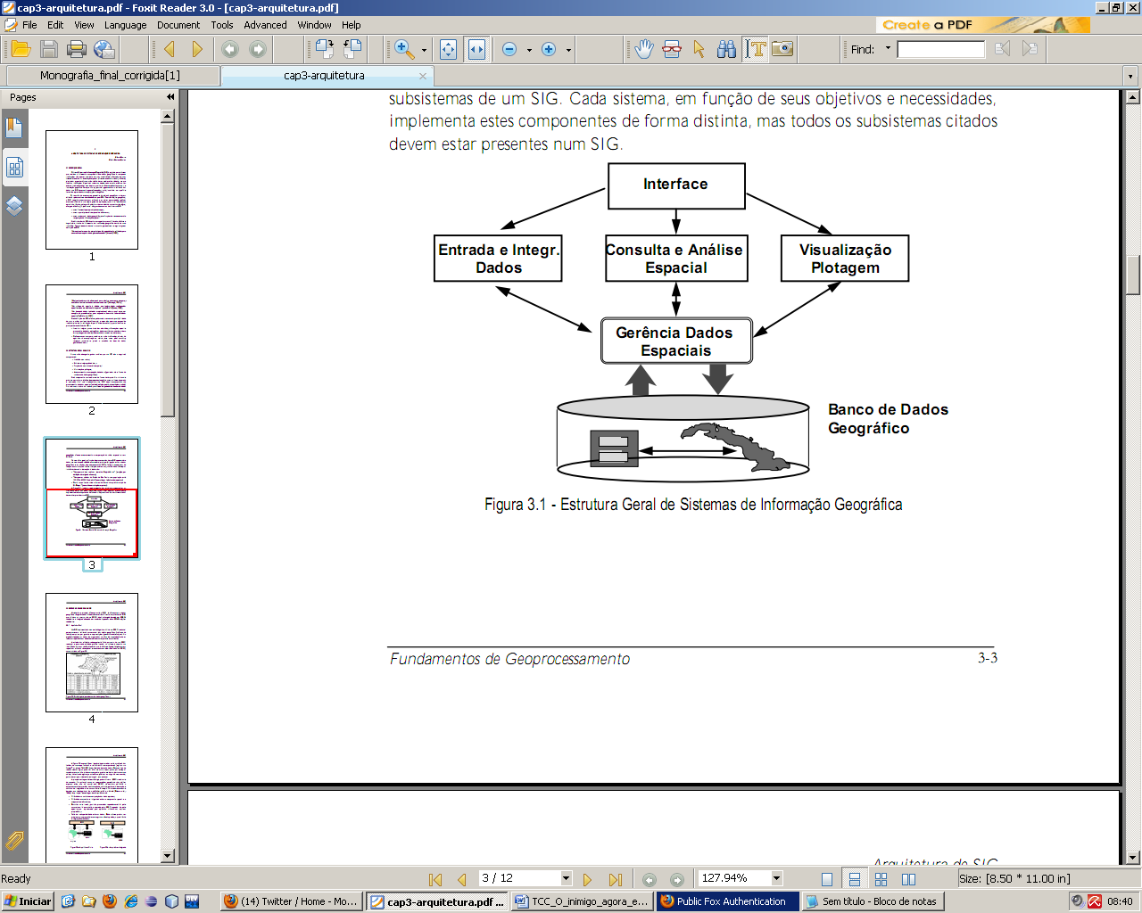

Figura 1 – Representação de um banco de dados geográfico

Fonte: Artigo: ARQUITETURA DE SISTEMAS DE INFORMAÇÃO GEOGRÁFICA feito por Gilberto Câmara e Gilberto Ribeiro de Queiroz

Para haver uma padronização de como os dados são tratados pelo SIG, existe o Open Geospatial Consortium, cujos objetivos é desenvolver padrões a serem adotados por desenvolvedores de software SIG e Geoprocessamento. As especificações que ele atualmente possui são:

1 - WMS - *Web Map Servicem* Português, *serviço de mapa pela Interne*

Uma especificação de como um grupo de um ou mais mapas transferidos na web devem ser formatados para torná-los portáteis e multiplataforma. Esse formato padroniza o armazenamento e a transferência entre as aplicações.

2 - WFS - *Web Feature Service*

O Open Geospatial Consortium Web Feature Service Interface Standard (WFS) fornece uma interface que permite pedidos de características geográficas em toda a web através de chamadas independentes de plataforma. Pode-se pensar em características geográficas como o "código fonte " atrás de um mapa, enquanto que a interface WMS ou portais de mapas online como o Google Maps retornar apenas uma imagem, que os utilizadores finais não pode editar ou espacialmente analisar.

Este perfil é projetado para aumentar a interoperabilidade entre servidores WFS e melhorar a facilidade de implementação do padrão WFS.

3 - WCS - *Web Coverage Service*

Web Coverage Service (WCS)---(em português, *Serviço de cobertura pela Internet*)--- é um serviço que suporta a comunicação eletrônica (baseada na arquitetura cliente/servidor) de dados geoespaciais existentes sob a forma de coberturas multidimensionais. Estas são compostas por valores ou propriedades referentes as localizações geográficas espaçadas de forma regular através de um, dois ou três eixos de um sistema de coordenadas geográfico, podendo também conter informação temporal, regular ou irregularmente espaçada. O WCS também pode fazer o tratamento de dados modelados como geocampos, em complementação ao serviço WFS, que trata de dados modelados como geoobjetos, isto é, que representam entidades espaciais discretas e bem definidas.

4 - CS-W - *Catalog Service Web*

5 - SFS *- Simple Features* - SQL

6 - GML - *Geography Markup Language*

A *Geography Markup Language* (GML) (em português, linguagem de marcação de geografia) utiliza XML para exprimir características geográficas. Pode servir de linguagem de modelação para sistemas geográficos e como um formato aberto para troca de informação geográfica.A GML é definida pelo Consórcio Geoespacial Livre.

A partir de 2005, com a disponibilização gratuita do visualizador Google Earth, o formato KMZ se popularizou, tornando-se um padrão de fato. Vários SIG, em 2006, já apresentam possibilidades de exportação e importação de arquivos KMZ, como o NASA World Wind.

Os SIG permitem compatibilizar a informação proveniente de diversas fontes, como informação de sensores espaciais (detecção remota / sensoriamento remoto), informação recolhida com GPS ou obtida com os métodos tradicionais da Topografia.

O SIG possui um papel importante dentro de algumas vertentes, a localização, que verifica as características de um lugar concreto; a condição, cumprimento ou não de condições aos objetos; tendência, que compara situações temporais ou espaciais distintas de alguma característica; Rotas, com cálculos de cominhos ótimos entre dois ou mais pontos; Modelos, geração de modelos explicativos a partir do comportamento observado de fenômenos espaciais; e Material jornalístico que utilizam SIG para aprofundo coberturas jornalísticas onde a espacialização é importante.

Os campos de aplicação dos Sistemas de Informação Geográfica, por serem muito versáteis, são muito vastos, podendo-se utilizar na maioria das atividades com um componente espacial, da cartografia a estudos de impacto ambiental ou vigilância epidemiológica de doenças, de prospecção de recursos ao marketing, constituindo o que poderá designar de Sistemas Espaciais de Apoio à Decisão. A profunda revolução que provocaram as novas tecnologias afetou decisivamente a evolução da análise espacial.

**1.3.2 Cartografia**

Não há como falar sobre geoprocessamento sem citar essa importante vertente: a Cartografia. Ela é a base pra informação georreferenciada, e esteve sempre presente na historia de descobertas e identificação de terrenos.

“A cartografia é a ciência da representação gráfica da superfície terrestre, tendo como produto final o mapa. Ou seja, é a ciência que trata da concepção, produção, difusão, utilização e estudo dos mapas.”

Hoje, a cartografia utiliza meios mais avançados, recursos que tornam mais precisos os dados obtidos. Essa precisão nos dados é gerada através de satélites, e aeronaves capazes de fotografar e obter o relevo do local. Com o auxilio de um topografo esses dados são interpretados e o os detalhes destacados para gerar o mapa final.

Além dessa técnica, que utiliza uma forma mais estática de obter a informação, existe também o sensoriamento remoto, que consiste na transmissão, através de satélite, de informações como a superfície da Terra ou ate mesmo da atmosfera. Quanto mais avançado os satélite e os recursos utilizados para captar essas informações, mais preciso se torna o dado, e essas informações, são facilitadoras na tomadas de decisão, elas permitem aos especialistas anteciparem catástrofes, ou ate revelar as conseqüências de algum desastre natural.

Esse contexto em que se encontra a cartografia passou por diversas etapas ao longo da história. Em uma época onde ate mesmo a escrita não existia, nos tempos pré históricos, já eram confeccionados mapas em placas de argila e papiros egípcios. Na Grécia antiga, Aristóteles e Hiparco já produziram mapas com referencias, a latitude e longitude e em Roma, Ptolomeu representou a Terra dentro de um círculo.

As técnicas de cartografia continuaram evoluindo de acordo com época, na Idade Média foram produzidos mapas que separavam as águas, mar mediterrâneo, mar Negro e rio Nilo, das terras, Europa, Ásia ocidental e Norte da África. Já no mundo Árabe, foi determinado traduzir do grego a obra de [Ptolomeu](http://pt.wikipedia.org/wiki/Ptolomeu). Desse modo, através do [Império Bizantino](http://pt.wikipedia.org/wiki/Imp%C3%A9rio_Bizantino), os árabes resgataram os conhecimentos greco-romanos, aperfeiçoando-os.

Na Idade Moderna, os mapas voltaram a ganhar importância, com reabertura comercial do Mar Mediterrâneo. Depois de alguns séculos, com o avanço das navegações marítimas, foram se desenvolvendo ferramentas que permitiam uma melhor navegação no mar. Ferramentas como a bússola, o astrolábio por exemplo. Um significativo avanço na cartografia acontece com os Descobrimentos Portugueses, conjunto de viagens e explorações marítimas realizadas pelos portugueses entre 1415 e 1543, quando foram desenvolvidos os primeiros mapas em escala mundial por Pedro Reinel, João de Lisboa, Lopo Homem, entre outros conhecidos cartógrafos do início do Século XVI. A compilação *Portugaliae Monumenta Cartographica* contém mais de 600 mapas desde 1485 até 1700. Essa capacidade foi progressivamente exportada para outros países, nomeadamente Itália, França ou Holanda, de que nos chegaram muito mais cópias. Mercator introduz uma projeção não cilíndrica, que irá influenciar a cartografia seguinte.

Com o avanço tecnológico, essa produção de mapas se torno mais fácil e precisa, para padronizar isso, foram desenvolvidas as projeções cartográficas. Para representar a Terra, a forma mais adequada é através do globo, porém necessita mapas planos para estudar a superfície do planeta. Para representar o globo em área plana deve-se utilizar técnicas matemáticas, a chamada projeção. Para uma projeção mais fiel, os cartógrafos desenvolveram vários métodos de projeções cartográficas, maneiras de representar um corpo esférico sobre uma superfície plana.

Os três principais tipos de projeção são:

|  |  |
| --- | --- |
| http://www.sogeografia.com.br/figuras/cilindrica.jpg | Cilíndricas: consistem na projeção dos paralelos e meridianos sobre um cilindro envolvente, que é posteriormente desenvolvido (planificado). Uma das projeções cilíndricas mais utilizadas é a de Mercator, com uma visão do planeta centrada na Europa. |
|  | |
| http://www.sogeografia.com.br/figuras/conica.jpg | Cônicas: é a projeção do globo terrestre sobre um cone, que posteriormente é planificado. São mais usadas para representar as latitudes médias, pois apenas as áreas próximas ao Equador aparecem retas. |
|  | |
| http://www.sogeografia.com.br/figuras/azimutal.jpg | Azimutais: é a projeção da superfície terrestre sobre um plano a partir de um determinado ponto (ponto de vista). Também chamadas planas ou zenitais, essas projeções deformam áreas distantes desse ponto de vista central. São bastante usadas para representar as áreas polares. |

**1.4 Contexto atual**

Observa-se uma demanda crescente para incorporação de técnicas de geoprocessamento nas diversas áreas no Brasil, para isso atualizações de ferramentas são constantes nesse mercado, podendo assim gerar dedos mais precisos e mais detalhados. Com a popularização de aplicativos, técnicas e usuários que utilizam o geoprocessamento torna-se necessário uma padronização dos dados, e para isso existem as técnicas cartográficas e as SIG’s, para que esses dados possam ser compartilhados e seguindo um padrão para ser interpretado por diversos segmentos de forma coesa.

Os benefícios gerados pelas informações georreferenciadas vão desde a tomada de decisões em relação ao clima ou catástrofes climáticas, onde pode-se prever tais acontecimento e se preparar para que o risco seja o menor possível, ou ate medir as conseqüências de alguma catástrofe não planejada e saber a causa dela e tentar contornar os prejuízos causados.

Além de fatores mais abrangentes, o geoprocessamento auxilia também o cotidiano das pessoas, através de equipamentos capazes de traçar uma rota otimizada para chegar ao destino ou ate localizar pontos dentro de uma cidade, como restaurantes e outros estabelecimentos. Essa facilidade só existe, pois um banco de dados georreferenciado foi utilizado.

O geoprocessamento esta presente no dia a dia das pessoas de diversas formas, e isso é uma tendência, pois cada vez mais buscamos os mapas e os pontos georreferenciados para facilitar nossa locomoção e outros aspectos do nosso cotidiano.

**2 A mobilidade no contexto atual**

**2.1 História da evolução dos dispositivos móveis**

Quando se fala em comunicação nos dias de hoje, é inevitável fazer referencia a revolução proporcionas pelos dispositivos sem fio. A mobilidade proporcionada pela ausência de fios torna a comunicação mais eficiente, já que quando se quer falar com alguém, é muito mais fácil se a pessoas estiver disponível sempre, independente de onde ela esteja.

Era uma vez alguns engenheiros que resolveram mudar a o rumo da história. Pensando em uma maneira de tornar a comunicação mais eficiente e fácil, eles tiveram a brilhante idéia de criar um sistema que fosse capaz de efetuar a comunicação entre telefones sem fio. A idéia não era nada ruim, porém a tecnologia da época não ajudava muito. Tudo começou no ano de 1947, contudo as idéias não foram muito além da teoria e de pouca prática. (Fabio Jordão , 2009)

A idéia começa a ser implementa em 1947, porém não passou muito além da teoria pela falta de tecnologia disponível na época.

Entre os anos de 1947 e 1973, a Motorola foi a pioneira, e mostrou o primeiro aparelho funcionando, o nome do aparelho era DynaTAC e era somente um protótipo. O primeiro a ser comercialmente disponível foi liberado nos EUA, o Motorola DynaTAC 8000x, dez anos depois do seu teste, em 1983.

A primeira geração de celulares não se pareciam nada com os modelos atuais, com peso médio de 1kg e dimensões de 30 centímetros de altura, eles na verdade foram desenvolvidos inicialmente para serem acoplados aos carros. O preço era inviável a grande população e eram exclusivos da alta sociedade da época.

A segunda geração se iniciou no começo da década de 90, com aparelhos mais ergonômicos para utilização no dia a dia, as empresa estavam prontas pra atender esse publico lançando novos aparelhos. Essa nova geração contemplava também três tecnologias: *Time Division Multiple Access* (TDMA), *Code Division Multiple Access* (CDMA) e *Global System for Mobile* (GSM).

Essa geração durou até a virada do milênio, e proporcionou a popularização de recursos presentes até hoje. Entre eles destaca-se um recurso considerado indispensável por muitos usuários, serviço de mensagem de texto (SMS).

A primeira mensagem de texto foi enviada no ano de 1993, por uma operadora da Finlândia.

As mensagens de texto não eram do formato encontrado hoje, elas eram limitadas a poucos caracteres e não permita acentos ou caracteres especiais. Além disso, a tecnologia não era difundida, e para trocar mensagens, era necessário que ambos aparelhos possuíssem essa tecnologia.

Outro recurso adicionado aos aparelhos foram os de mensagem multimídia. Chamadas de MMS, as mensagens multimídia eram inicialmente para troca de mensagens, mas com avanço da tecnologia, novos recursos foram adicionados, como os a troca de vídeos, tornando a tecnologia semelhante a dos emails.

Nesse momento a internet já estava disponível nos dispositivos móveis, abrindo um leque de opções, porém cabia aos proprietários dos conteúdos adaptarem sua paginas, chamadas WAP, para reproduzir o conteúdo de forma adequada a esses aparelhos.

A geração intermediaria que antecedia a terceira geração, contou com a iniciativa das fabricantes que disponibilizaram diversos aparelhos no mercado. Essa geração ajudou a aumentar a velocidade de conexão com novos recursos, e pela popularização de um novo modelo de celulares, os *smartphone*; aparelhos que possuíam sistemas operacionais. Os *smartphone* traziam em sua maioria, recursos como rede sem fio, câmeras para tirar fotos e fazer vídeos, Bluetooth e compatibilidade com arquivos utilizados nos *desktops*.

A tecnologia que predomina nos dias de hoje é a 3G (referente a terceira geração), essa geração oferece várias vantagens, utilizando-se da sua velocidade de conexão, como por exemplo: vídeo chamada, conexão de internet em alta velocidade e tudo isso com pouco consumo de energia, elemento vital quando se trata de dispositivos moveis.

**2.2 A tecnologia utilizada (transmissão de dados)**

Nos dias de hoje, a internet está presente quase que em todos os lugares. A mobilidade e a conexão em banda larga permitem acesso ao conteúdo online de diversos lugares e através de diversos dispositivos. E esse contexto existe graças as tecnologias desenvolvidas que contemplam a mobilidade, e não utilizam os arcaicos fios para a conexão com a internet.

Destaca-se nos dias de hoje, a rede de terceira geração (3G), que permite aos usuários navegar na internet em alta velocidade e fazer vídeo chamadas através de um modem ou por celulares, ou dispositivos semelhantes como tablets, notebooks.

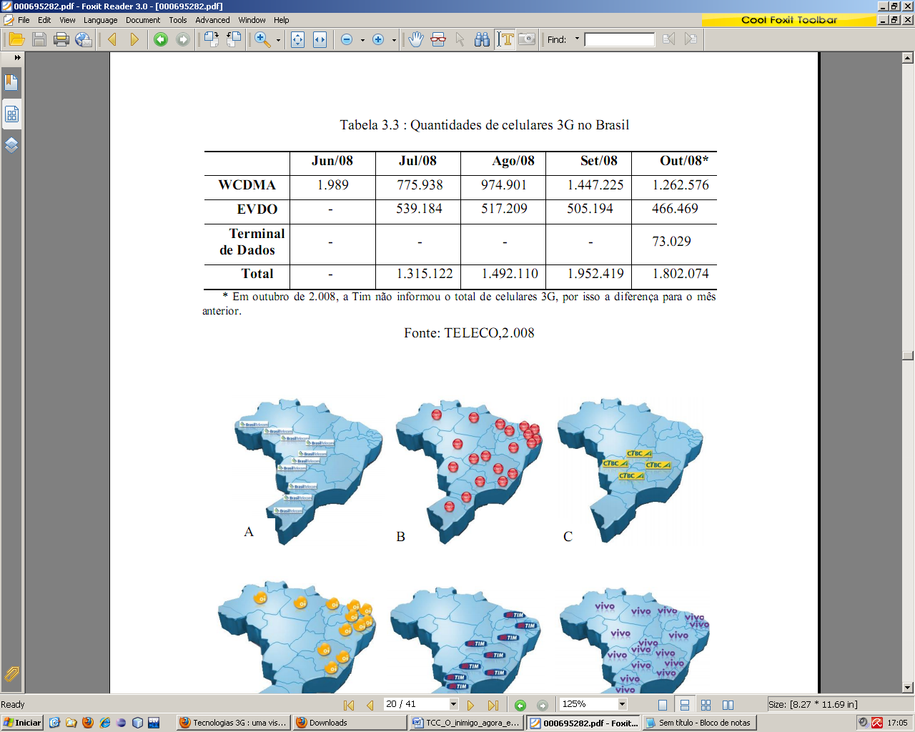No Brasil, a Vivo foi pioneira na disponibilização dessa tecnologia,em 2004 era oferecido um plano de 2mb por segundo, porem era limitada a algumas regiões do país. Logo em 2007, outras operadoras entraram nesse mercado.

Tabela 1 : Quantidade de celulares 3G no Brasil. Fonte: Disponível em <www.odontopalm.com.br/gsf/arquivo/telecom/>

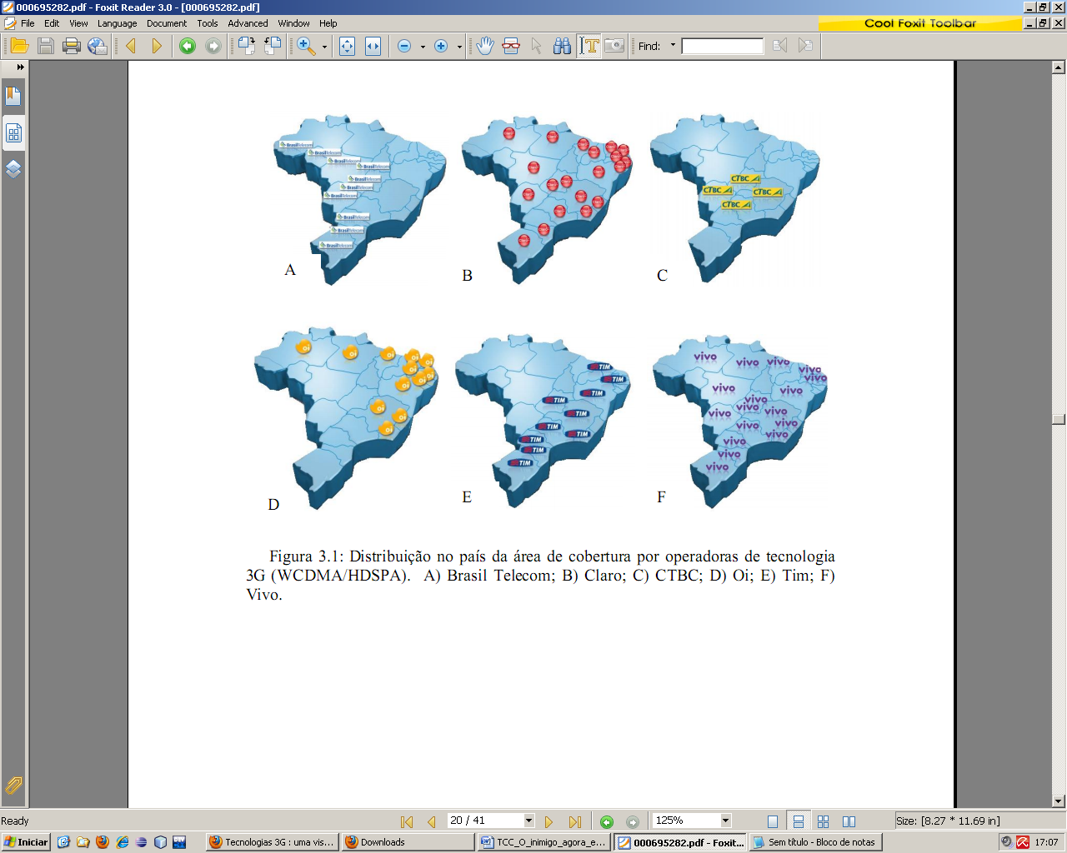

Figura 2: Distribuição no país da área de cobertura por operadoras de tecnologia 3G. A) Brasil Telecom; B) Claro; C) CTBC; D) Oi; E) Tim; F)Vivo.

Cronologia da Tecnologia 3G no Brasil

1. Consulta pública do Edital: 17/07 à 20/08/07
2. Publicação do Edital:23/10/07
3. Entrega de propostas: 11/12/07
4. Leilão (36 lotes - 4 faixas de freqüência em 9 regiões): 18 à 20/12/07
5. Adjudicação dos vencedores:31/12/07
6. A distribuição dos 1836 municípios brasileiros com menos de 30 mil habitantes que serão atendidos pelos serviços de banda larga sem fio foi realizada em 18/01/08
7. Em 25/03/08 a Anatel homologou o resultado da licitação
8. Os termos de autorização foram assinados no dia 29/04/08. A Claro pagou a vista pelas freqüências, enquanto as demais parcelaram o pagamentos

A rede 3G já é uma realidade no Brasil, com diversas operadoras oferecendo planos cada vez mais acessíveis, a popularização do banda larga móvel é inevitável. Mas além dessa tecnologia, outra infra-estrutura permite o acesso a internet em alta velocidade sem utilizar fios; conhecida como Wi-Fi, que é uma marca registrada da Wi-Fi Alliance, é baseada no padrão IEEE 802.11.

A preocupação de evitar utilização de fios existe a tempos, mas a falta de padronização de normas e especificações se mostrou como um empecilho, afinal, vários grupos de pesquisa existentes trabalhavam com propostas diferentes. Por esta razão, algumas empresas, como 3Com, Nokia, Lucent Technologies (atualmente Alcatel-Lucent) e Symbol Technologies (adquirida pela Motorola), se uniram para criar um grupo para lidar com essa questão e, assim, nasceu em 1999 a *Wireless Ethernet Compatibility Alliance* (WECA), que passou a se chamar [*Wi-Fi Alliance*](http://www.wi-fi.org/), em 2003. Assim como acontece com outros consórcios de padronização de tecnologias, o número de empresas que se associam à Wi-Fi Alliance aumenta constantemente.

Para conectar a rede Wi-Fi é muito simples, basta estar no raio de alcance de um ponto de acesso (conhecido como *hotspot*) e utilizá-la através de dispositivos compatíveis com a tecnologia, como Tablets, celulares e notebooks. Esse ponto de acesso conecta os demais dispositivos a uma rede de área local (LAN), ele se assemelha a um HUB ou switch, dispositivos utilizado no compartilhamento de informações na rede. Esses roteadores sem fio integram uma WAP, SWITCH ethernet, um firmware e uma aplicação para definições de segurança e de qual modelo serão adotados na conexão.

Nessa família IEEE 802.11 destaca-se 3 padrões principais:

1. IEEE 802.11a: Padrão Wi-Fi para frequência 5 GHz com capacidade teórica de 54 Mbps.
2. IEEE 802.11b: Padrão Wi-Fi para frequência 2,4 GHz com capacidade teórica de 11 Mbps. Este padrão utiliza DSSS (*Direct Sequency Spread Spectrum* – Sequência Direta de Espalhamento de Espectro) para diminuição de interferência.
3. IEEE 802.11g: Padrão Wi-Fi para frequência 2,4 GHz com capacidade teórica de 54 Mbps.

Em relação a segurança desse padrão, utiliza-se Wi-Fi Protected Access (WPA e WPA2): padrão de segurança instituído para substituir padrão WEP (*Wired Equivalent Privacy*) que possui falhas graves de segurança, possibilitando que um hacker pudesse quebrar a chave de criptografia após monitorar poucos minutos de comunicação.

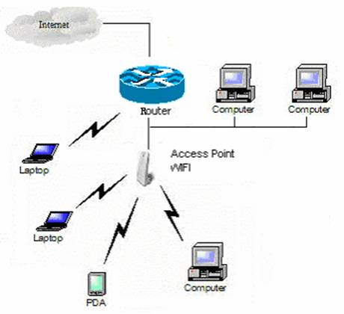

Figura 3: Esquema de uma rede wifi. Disponível em < administrandoainformatica.blogspot.com>.

Existem algumas outras tecnologias que podem vir a substituir as rede Wi-fi e 3G, mas hoje elas dominam o mercado e são comercialmente viáveis para grande parte da população.

A difusão dessas tecnologias torna a mobilidade presente no cotidiano de vários usuário, tornando possível o acesso ao conteúdo online de forma rápida praticamente a qualquer hora que usuário necessite, quebrando barreiras impostas por fios que limitavam o uso da internet a proximidade com os equipamentos.

Com a liberdade de movimentação, tecnologias que antes pareciam algo futurista já se encontram naturalmente no dia a dia das pessoas, como vídeo chamadas e acesso a conteúdo em grande velocidade através do celular.

Essas tecnologias estão em uma crescente, novos padrões irão surgir e a velocidade de acesso aumentará, permitindo assim, que novos recursos sejam implementados, cabe aos desenvolvedores pensarem em aplicações que possam usufruir dessas novas tecnologias que estão por vir.

**2.3 GPS**

Quando se fala em geoprocessamento e dispositivos móveis, o que se vem a cabeça da maioria das pessoas é o GPS, acrônimo do original inglês *Global Positioning System*, ou do português "geo-posicionamento por satélite".

É um sistema de navegação por satélite que fornece a um aparelho receptor móvel a posição do mesmo, assim como informação horária, sob todas quaisquer condições atmosféricas, a qualquer momento e em qualquer lugar na Terra, desde que o receptor se encontre no campo de visão de quatro satélites GPS.

Existem dois sistemas de navegação por satélite, o GPS americano e o GLONASS russo. Existem também dois outros sistemas em implementação: o [Galileo](http://pt.wikipedia.org/wiki/Galileo) da União Europeia e o Compass chinês.

O mais utilizado é o padrão americano, inicialmente o seu uso era exclusivamente militar, estando atualmente disponível para uso civil gratuito.

O GPS foi criado em 1973 para superar as limitações dos anteriores sistemas de navegação, porem só foi declarado totalmente operacional em 1995. Ele utiliza 28 satélites sendo quatro sobressalentes em seis planos orbitais.

Os satélites não são utilizados apenas como referencia geográfica, eles possuem a bordo relógios atômicos e constantemente difundem o tempo preciso de acordo com seu próprio relógio.

Os receptores captam sinais de quatro satélites para determinar suas próprias coordenadas e ainda o tempo, então através da distancia entre os satélites e do intervalo de tempo entre o instante local e o instante em que os sinais foram enviados. Através dessas informações é possível obter as coordenadas do receptor.

Por questão de segurança, até meados dos anos 2000, o departamento de defesa dos EUA induzia um erro ao sinal, impossibilitando que os aparelhos de uso civil operassem com precisão inferior a 90 metros, tornando-o ineficaz em algumas situações. Esse problema foi sanado quando o então presidente dos estados unidos Bill Clinton foi pressionado a assinar uma lei determinando o fim dessa interferência no sinal do sistema.

No cenário militar o GPS é utilizado para direcionar ataques e como referencia para armamentos de precisão, mísseis tele guiados por exemplo. Estes mísseis "inteligentes" são guiadas a seus alvos por um sistema inercial em conjunto com um GPS.

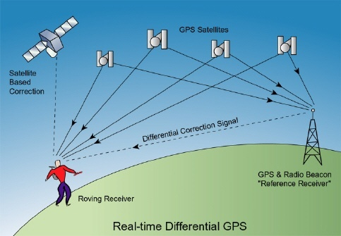

Figura 4: Esquema de funcionamento do GPS

Fonte: Disponível em < http://www.directionsmag.com/articles/the-fundamentals-of-gps/124028>.

A figura acima faz a representação de como funciona o GPS, utilizando os satélites para obter informação sobre as coordenadas do receptor. A informação percorre os diversos satélites espalhados para dar maior precisão da localização do usuário.

**3 Sistemas disponíveis**

**3.1 Introdução**

Para utilizar os recursos proporcionados pelo geoprocessamento aliado aos a mobilidade dos dispositivos de hoje, foi necessário que as empresas se movimentassem para tornar essa experiência agradável e com boa usabilidade para o usuário.

Sempre acostumados com interfaces moldadas, onde a interação com os dispositivos sempre foram de forma menos usual.

A revolução no mundo dos dispositivos móveis e a forma com que o usuário o utiliza ocorreram com a introdução da alta tecnologia aliada com a mobilidade. Em um contexto onde a internet banda larga já se encontrava presente no cotidiano das pessoas, vários recursos foram permitidos a eles. Para expor esse conteúdo e oferecer aplicações, principalmente na área de telefonia móvel, foram introduzidos novos recursos tecnológicos, visando também uma facilidade maior dos usuários como aparelho que possuía varias recursos.

O primeiro *smartphone*, utilizando a tela *touchscreen*[2] para proporcionar um novo conceito de usabilidade foi o iPhone, que foi desenvolvido também aproveitar os recursos da internet em dispositivos móveis. Esse celular desenvolvido pela gigante da tecnologia Apple, foi apresentado ao publico em 2007, pelo CEO da empresa Steve Jobs e logo se tornou sucesso de vendas. Mais de quatro anos se passaram e novos recursos foram implementados de acordo com a necessidade dos usuários, entre eles destaca-se a utilização de redes 3G para navegação, permitindo assim, um alta velocidade de conexão em diversos luares, além do GPS nativo, aliando ao *smartphone* mais um leque de possibilidades e facilidades para seus usuários. Para essa chamada revolução no mundo das telecomunicações a Apple registrou mais de duzentas patentes do iPhone.

Com esse novo mercado de surgiu através do iPhone, diversas empresas seguiram o fluxo e buscaram se adequar ao novo patamar, onde celulares não eram não serviam apenas para as usuais tarefas de fazer ligação e enviar mensagens. Para concorrer com a Apple empresas buscavam soluções não somente no hardware dos dispositivos mas também no sistemas operacionais em que eles rodavam.A empresa finlandesa Nokia por exemplo, que utilizava a sua plataforma, o Symbian OS, junto com outras empresas como a Sony Ericsson e a Siemens, começou a adotar também o Windows Mobile em seus celulares. O Windows Mobile é a plataforma para smartphones da Microsoft. Tentando ganhar mercado utilizando a popularidade do sistema operacional da Microsoft, o Windows, que possui quase 90% do mercado de desktops, outras empresas também utilizaram o Windows Mobile em seus aparelhos, casos da Samsung e da HTC, porem eles não conseguiram acompanhar o mercado e constante evolução de seus concorrente e caiu em desuso, problema que a Microsoft pretende solucionar com o recém lançado Windows 7 junto com a pareceria feita com a Nokia anunciada em fevereiro de 2011.

Além da Microsoft, outra gigante do mundo informática também entrou na briga pelo mercado de plataformas para *smartphone*, a Google, empresa americana multinacional de serviços online e softwares. Já conhecida pelo mundo pela estabilidade de seus serviços, a empresa de Larry Page e Sergey Brin anunciou sua entrada no mundo da telefonia móvel em 2006, com a apresentação do Android, um sistema operacional móvel que utilizada o Linux, sistema operacional de código aberto, como base. Se valendo da plataforma ser open source, a Google atraiu a atenção não só dos usuários, mas também de desenvolvedores que teriam a oportunidade de ter acesso a todo o código do Android e com isso customizá-lo e aproveitar seus recursos. A plataforma da Google foi muito bem aceita no mercado, com as constantes atualizações e sendo utilizadas por diversas empresas, Samsung e HTC por exemplo, a popularização se tornou inevitável.

Um mercado que também foi impulsionado por essa nova forma de consumir recursos de internet e multimídia, foi o de tablets. Esse dispositivo pessoal em formato de prancheta foi moldado para o contexto atual, utilizando recursos gráficos e conexão de banda larga móvel, esses aparelhos se tornaram um item cada dia mais presente no cotidiano das pessoas. Assim como no mundo dos *smartphones*, a Apple possui grande mercado com o iPad, anunciado em 2010, e sua plataforma iOS, que está cada dia mais ameaçada com a crescente adesão de *tablets* com o Android da Google, como no caso do Galaxy Tab, da Samsung que aposta em recursos que não estão presentes no tablet da Apple para concorrer com ela no mercado.

Essas plataformas estão presentes em diversos dispositivos e a tendência é que cada vez mais passem a fazer parte do nosso cotidiano, exemplo disso são os hardwares de controle de conteúdo de TV’s que foram anunciados tanto pela Google quanto pela Apple e utilizam seus principais sistema operacionais móveis.

Seguem nos próximos capítulos desse trabalho mais informações sobre as plataformas disponíveis no mercado.

**3.2 Plataformas Disponíveis**

**3.2.1 Android**

O Android é um sistema operacional para dispositivos móveis desenvolvido pela Google. Ele roda sobre o núcleo Linux, sistema operacional para desktops. Assim como o Linux, o Android também é um projeto open source, ou seja, quando algum software é de utilização livre, e que todos podem contribuir com seu desenvolvimento. Apesar de inicialmente ser projetado pela Google, posteriormente seu desenvolvimento ficou a cargo da Open Handset Alliance.

A Open Handset Aliance (OHA) é uma aliança de diversas empresas com a intenção de criar padrões abertos para telefonia móvel. Entre as empresas participantes estão Google, HTC, Dell, Intel, Motorola, Qualcomm, Texas Instruments, Samsung, LG, T-Mobile e Nvidia.

Apesar do controle da OHA, a Google ainda permanece responsável pela gerência de produto e engenharia de processos.

A história do Android começou atreves da Android Inc., pequena empresa adquirida pela Google em julho de 2005, que através de seus projetos a Google desenvolveu uma plataforma móvel para smartphones baseada no Linux, com o objetivo de ser flexível, aberta e de fácil migração para os fabricantes. O primeiro dispositivo a ser anunciado no mercado com a plataforma foi o G1, em outubro de 2008; ele foi fabricado pela High Tech Computer Corporation (HTC), fabricante de dispositivos portáteis, e fornecido pela operadora americana T-Mobile.

Com o anuncio do G1, logo surgiram os primeiros desenvolvedores dispostos a explorar os recursos da plataforma, porém as ferramentas ainda não estavam consolidadas. Para resolver isso, foi lançada a primeira versão do *Software Development Kit* (Kit de Desenvolvimento de Aplicativos), o SDK V1.0. Para estimular o desenvolvimento de aplicações, a Google realizou o “Android Developer Challenges”, onde os desenvolvedores apresentavam sua aplicações e as melhores eram premidas com prêmios de alto valor financeiro patrocinado pelo Google.

Logo após o lançamento do Android no mercado, foi apresentado também o Android Market, repositório onde ficam disponíveis as aplicações para o Android e podem ser adquiridas através do próprio dispositivo móvel.

O Android é um ambiente em camadas baseado em kernel Linux, componente principal do sistema operacional que faz a ponte entre a aplicação e o hardware do dispositivo. As camadas utilizadas na plataforma são:

1. Handset layouts

A plataforma é adaptada tanto para dispositivos VGA maiores, gráficos 2D, bibliotecas gráficas 3D baseadas em OpenGL ES especificação 2.0 e os layouts mais tradicionais de smartphones,

1. Armazenamento

É utilizado SQLite para armazenamento de dados,

1. Conectividade

O Android suporta uma grande variedade de tecnologias de conectividade incluindo GSM/EDGE, IDEN, CDMA, EV-DO, UMTS, LTE, Bluetooth, 3G, Wi-Fi e WiMAX.

1. Mensagens

Tanto SMS como MMS são formas disponíveis de envio de mensagens.

1. Navegador

O navegador disponível no sistema é baseado no framework de Código aberto conhecido como WebKit.

1. Máquina virtual Dalvik

Aplicações escritas em Java são compiladas em bytecodes Dalvik e executadas usando a Máquina virtual Dalvik, que é uma máquina virtual especializada desenvolvida para uso em dispositivos móveis, o que permite que programas sejam distribuídos em formato binário (bytecode) e possam ser executados em qualquer dispositivo Android, independentemente do processador utilizado. Apesar das aplicações Android serem escritas na linguagem Java, ela não é uma máquina virtual Java, já que não executa bytecode JVM.

1. Multimídia

O sistema irá suportar formatos de áudio e vídeo como: MPEG-4, H.264, MP3, e AAC.

1. Suporte Adicional de Hardware

O Android é totalmente capaz de fazer uso de câmeras de vídeo, tela sensível ao toque, GPS, acelerômetros, e aceleração de gráficos 3D.

1. Ambiente de desenvolvimento (SDK)

Inclui um emulador, ferramentas para debugging, memória e análise de performance. O IDE Eclipse (atualmente 3.4 ou 3.5) poderá ser utilizado através do plugin Android Development Tools (ADT).

Em relação ao geoprocessamento, uma técnica popular em aplicativos Android é estabelecer um link com o Google Maps para exibir um endereço diretamente em um aplicativo. O suporte para serviços baseados em locais (como GPS).Acelerômetros também está disponível na pilha de software Android, embora nem todos os dispositivos Android sejam equipados com o hardware necessário. Existe também suporte para câmera.

O grande desafio de plataformas para dispositivos móveis é atender as necessidades do usuário quase da mesa forma que o desktops fazem, para isso o Android possui suporte integrado para gráficos em 2-D e 3-D, além da biblioteca Open Graphics Library (OpenGL), API livre utilizada na computação gráfica, para desenvolvimento de aplicativos gráficos, ambientes 3D, para atender recursos gráficos. Para armazenamento de dados utiliza-se o banco de dados SQLite.

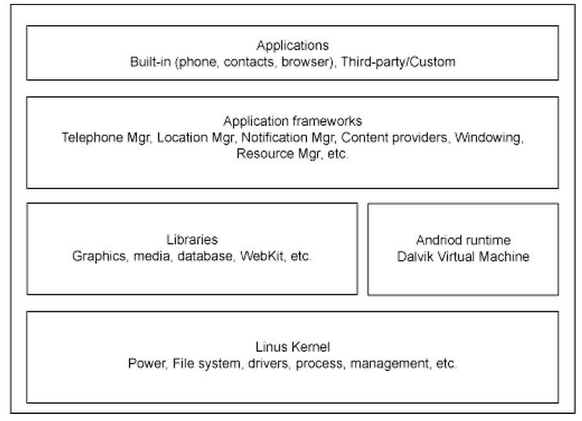Abaixo segue o esquema de camadas do Android:

Figura 5: Esquema de camadas do Android. Disponível em < http://www.ibm.com/developerworks/br/library/os-android-devel/>

Os aplicativos desenvolvidos para o Android utilizam a linguagem de programação Java e a sua execução é feita através de uma máquina virtual (VM). Ressalta-se que a VM não é uma Java Virtual Machine, programa que carrega e executa aplicativos Java, utilizado comumente entre sistema operacionais para desktop, o Android utiliza uma Dalvik Virtual Machine, uma maquina virtual com tecnologia de software livre, onde cada aplicativo é executado em uma instância da Dalvik VM, que por sua vez, se encontra em um processo controlado pelo kernel do sistema.

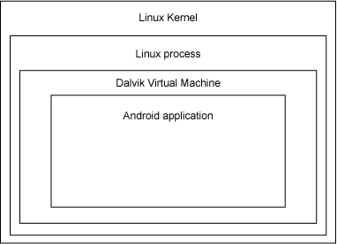A figura abaixo ilustra o funcionamento da maquina virtual dentro da plataforma Android:

Figura 6: Funcionamento da maquina virtual dentro da plataforma Android. Fonte: Disponível em < http://www.ibm.com/developerworks/br/library/os-android-devel/>

A aplicação do Android se encaixa em um ou mais classificações a seguir:

1. Atividades

Um aplicativo que possui uma UI visível é implementado com uma atividade. Quando um usuário seleciona um aplicativo da tela inicial ou de um ativador de aplicativo, uma atividade é iniciada.

1. Serviços

Um serviço deve ser utilizado para qualquer aplicativo que precise persistir por um longo período de tempo, como um monitor de rede ou um aplicativo de verificação de atualização.

1. Provedores de conteúdo

Você pode pensar em provedores de conteúdo como um servidor de banco de dados. O trabalho de um provedor de conteúdo é gerenciar o acesso aos dados que persistem, como um banco de dados SQLite. Se seu aplicativo for muito simples, você não precisa necessariamente criar um provedor de conteúdo. Se estiver construindo um aplicativo maior, ou um que disponibilize dados para várias atividades ou aplicativos, um provedor de conteúdo será o meio de você acessar seus dados.

1. Receptores de transmissão

Um aplicativo Android pode ser ativado para processar um elemento de dados ou para responder a um evento, como o recebimento de uma mensagem de texto.

Para que o aplicativo possa ser reconhecido pelo Android, ele deve ser executado junto do arquivo AndroidManifest.xml. Esse arquivo possui informações de configuração necessárias para que o aplicativo possa ser instalado corretamente no dispositivo.

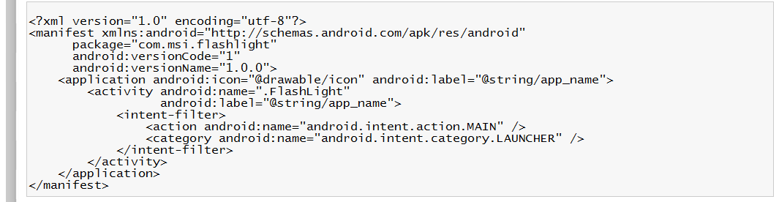Exemplo de arquivo AndroidManifest.xml:

Figura 7: Manifest.xml Android.Fonte: Disponível em <http://www.ibm.com/developerworks/br/library/os-android-devel/>

No exemplo acima nota-se as informações que ele possui como nome de classes necessário e os tipos de eventos que o aplicativo está pronto para processar, além das permissões necessárias que o aplicativo precisa para execução. Essas permissões servem para explicitar o que o aplicativo deseja fazer com seus dispositivos, como por exemplo, acesso a rede, para alguma eventual utilização, ou talvez o uso do GPS do aparelho para utilizar dentro da aplicação. Essa medida é para que o usuário esteja ciente do que o aplicativo pode fazer e assim evitar danos ao dispositivo.

A plataforma Android se encontra na versão 3.0, chamada de Honeycomb, que foi desenvolvida especialmente para tablets. Segue abaixo uma lista de todas as versões do Android até hoje:

1) 1.5: Cupcake (Abril de 2009, com a última revisão oficial a maio de 2010)

2) 1.6: Donut (Setembro de 2009, com a ultima revisão oficial a maio de 2010)

3) 2.1: Eclair (Janeiro de 2010, com a última revisão oficial a maio de 2010)

4) 2.2: FroYo (Frozen Yogourt - Maio de 2010, com a última revisão oficial a julho de 2010)

5) 2.3: Gingerbread (versão atual lançada a 6 de dezembro de 2010)

6) 3.0: Honeycomb (Lançada especialmente para tablets em Janeiro de 2011)[15]

7) 3.1 Ice Cream Sandwich - Maio de 2011

**3.2.2 iOS**

A Apple, empresa americana no setor eletrônicos, revolucionou o mundo da telecomunicação móvel ao lançar o smartphone iPhone em janeiro 2007. Apresentando aos usuários uma nova forma de interação com os recursos disponíveis através uma tela sensível ao toque, removendo do dispositivo, os clássicos botões presentes em aparelhos concorrentes, a Apple entrou de vez no mercado de telefonia móvel.

Conhecida por sempre proporcionar aos usuários uma ótima experiência de usabilidade com seus produtos, a Apple introduziu ao mundo, junto com o iPhone e com o player de musica iPod Touch, que trazia os mesmo recursos multimídia do *smartphone*, o seu sistema operacional móvel, o iOS. Como também é característica da empresa de Steve Jobs, seus softwares não são permitidos em outra plataforma, ao não ser a dela.

Utilizando-se dos recursos multitoque que o touch screen proporciona, o iOS é baseado no conceito de manipulação direta, utilizando gestos para interagir com o sistema, além de ser derivado do Mac OS X, vindo também da fundação Darwin, o que o torna uma variação do Linux. Além da tela, acelerômetros internos, instrumentos que permite o dispositivo saber em que posição ele se encontra, são utilizados para expor de melhor forma a imagem junto a tela e configurá-la de acordo com a posição do aparelho.

Quando lançado, a Apple preferiu manter em segredo o nome da plataforma que havia desenvolvido para essa nova safa de dispositivos móveis, informando apenas que o iPhone rodava o OS X, sistema operacional para desktops da Apple. Após o inicio da comercialização dos iPhones, a empresa preferiu não permitir que softwares feitos por desenvolveres fora da Apple pudessem rodar seus aplicativos. Steve Jobs argumentou que os aplicativos poderiam ser desenvolvidos na web e poderiam simular o comportamento das aplicações nativas do iPhone. Essa idéia mudou em outubro de 2007, quando foi anunciada que a SDK nativa estava sendo desenvolvida para permitir aos desenvolvedores rodar suas próprias aplicações no *smartphone* da Apple. O anuncio oficial do nome da nova plataforma ocorreu em 2008, como iPhone OS e rebatizado em junho de 2010, pois além do iPhone, outros dispositivos já utilizavam a plataforma.

Percebendo a grande adesão do publico com o iOS e a aceitação da usabilidade proporcionada pelo iPhone, a Apple decide atualizar seu player de música, o iPod, que dominava o mercado. Com a aparência quase que idêntica ao do *smartphone*, o player só não possui recursos de telefone, mas sua conectividade se mantém através das rede wi-fi que ele suporta.

A Apple também lançou em 2010, o iPad, dispositivo em formato de tablet, que também rodava o iOS. Apresentando alguns recursos disponíveis nos outros dispositivos, o iPad serve não só apenas com um *e-book reader*, mas também como um dispositivos multimídia para exibição de vídeos e navegação na web. Ele possui duas, versões, uma com a tecnologia 3g e outra não, e cada versão varia de acordo com a capacidade de armazenamento da mesma.

Além do lançamento do iPad, tanto o iPhone, quanto o iPod evoluíram e foram acionados novos recursos, como câmeras, que permitem conversas por vídeo, e um maior poder de armazenamento. Junto da evolução dos recursos, era necessário que o sistema operacional acompanha-se esse crescimento. A atual versão no iOS é de 4,3 0,3 para iPhone (GSM), iPod Touch, iPad, e a Apple TV de segunda geração, armazenador e reprodutor de mídia digital produzido pela Apple. Para chegar a essa versão atual, o iOS passou por diversas mudanças, foram atualizadas diretivas de segurança para seu navegador, o Safari, e adaptação a tela de 10’’ proporcionada pelo iPad por exemplo.

A estrutura do iOS é divida em quatro camadas: a Cocoa Touch é a camada de mais alto nível, seguida pela Media, Core Services e Core OS é a camada mais baixa.

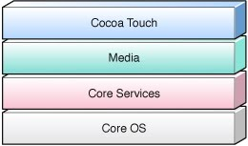

Figura 8:Estrutura iOS. Fonte: Disponível em

< http://diegofilipepedro.blogspot.com/2011/04/estrutura-do-sistema-ios.html>

1. CORE OS (NÚCLEO DO SISTEMA OPERACIONAL)

– OS X Kernel, Sockets, Segurança,

Gerenciamento de Energia , Certificados, Sistema de Arquivos.

A camada mais básica do iOS, sua função é gerenciar o funcionamento do sistema operacional, cuidando do gerenciamento da memória, de bateria, da luminosidade da tela, da segurança, entre outras funções.

1. CORE SERVICES (SERVIÇOS OFERECIDOS PELO SISTEMA)

– Como SQLite, Acesso a Arquivos, Preferências, Livro de Endereços, Rede.

Essa camada faz a gerencia de todos os serviços de telefone no caso di iPhone, tais como o de fazer e receber chamadas, enviar e receber mensagens de texto, assim como serviços de protocolos de comunicação de rede e de banco de dados.

1. MEDIA – (SERVIÇOS DE MÍDIA IOS)

– Como OpenAL, Gravação e Mixagem de Áudio, Núcleo de Animação, Leitor de PDF, OpenGL ES e Quartz.

A cama MEDIA é responsável principalmente pelos sons produzidos pelo dispositivo, mas também cuida da parte gráfica quando se está usando o OpenGL ES ou o Quartz.

1. COCOA TOUCH

– Multi-touch eventos e controle, Acelerômetro, Camera, Alertas, Pickers, Sistema de Localização, é basicamente as interações com o usuário.

Camada responsável pela parte visível para o usuário, de como a interface será apresentada, se existe alguma interação do usuário sendo através da tela sensível ao toque ou através do acelerômetro, e também controla o uso das câmeras, caso o dispositivo possuir.

A linguagem utilizada para o desenvolvimento de aplicações para o iOS, é o Objetive C, linguagem de programação reflexiva orientada a objeto que adiciona transmissão de mensagens no estilo Smalltalk para o C.

Para desenvolver as aplicações para os dispositivos da Apple, deve se associar a uma conta de desenvolvedor e IDE utilizada é o XCode, que permite editar e compilar os códigos, além de simular o iOS dentro de computador da Apple.

Para disponibilizar os aplicativos para seus dispositivos, a Apple desenvolveu a App Store, loja online de jogos e aplicativos feitos por terceiros, que permite o usuário baixar através do próprio aparelho os aplicativos ou através do iTunes, software responsável pela sincronização de dados do desktop com os dispositivos portáteis. Os preços da aplicação são estipulados pelo desenvolvedor, porem a Apple detêm 30% do valor do aplicativo, deixando os outros 70% para o desenvolvedor. No Brasil, a App Store está disponível desde o lançamento do iPhone 3G, porém seu acervo de aplicativos é escasso quando comparado a loja online da Apple nos Estados Unidos. O Ministério Público brasileiro exige que a avaliação e classificação de restrição sejam feita por eles, não aceitando a classificação americana; burocracia que impede a chegada de vários aplicativos ao Brasil.

Com essa dificuldade encontrada em rodar aplicativos imposta pela estrutura fecha de disponibilização da Apple, os usuários buscaram um solução não oficial para rodar aplicações de terceiros, o Jailbreak. Esse termo foi utilizado para descrever um conjunto de rotinas que permite os usuários a executar aplicativos fora da App Store. Além disso, o Jailbreak permite também a customização do iOS com theamings, e a adição de novos recursos como multitarefa e o Adobe Flash Player, não presente na versão original do sistema. Além disso, o Jailbrak permite rodar aplicativos pirateados, ou seja, aplicativos pagos na App Store ficam disponíveis clandestinamente na internet e podem ser baixados por usuários.

**3.2.3 Widows Mobile**

Além dos dois sistemas operacionais citados, a Microsoft também corre atrás desse mercado. Com sua plataforma Windows Mobile, a Microsoft conta com a popularização do Windows, mais popular sistema operacional para desktop, para agradar aos usuários oferecendo a mesma facilidade com que ele interage no desktop, aliado a mobilidade que os dispositivos proporcionam.

O Windows Mobile é uma plataforma para *smartphones*, que busca seu espaço no mercado. Inicialmente utilizadas em palmtops, logo passou a ser o sistemas de diversos smartphones.

A sua primeira versão apareceu em handhelds baseados no Windows CE, como o Cassiopeia A-20 e o Philips Velo 1. Utilizando telas monocromáticas sensíveis ao toque e uma interface que lembrava uma versão simplificada do Windows 95/98, incluindo versão pockets do Word, Excel, ferramentas do Microsoft Office para manipulação de textos e planilhas, além do navegador internet Explorer. Como não haviam redes wireless ou conexão 3G na época, a única forma de navegar na internet era através de um modem discado PCMCIA e conectá-lo utilizando redes discadas.

A idéia de colocar o Windows em dispositivos mobile era que os usuários realizassem as mesmas tarefas do desktop no dia a dia, de forma portátil. Porém com a precariedade ta tecnologia na época, isso não era possível. Com o crescimento de vendas do PalmTop, que focava o dispositivo mais como um organizador pessoal do que um computador de mão, chamados posteriormente de pocket PC. Para atender esse mercado foi lançado o Pocket PC 2000, que era uma versão modificada do Windows CE 3.0, adaptado para o novo formato. Então o Windows CE passou a ser desenvolvido para dispositivos embarcados, onde o hardware era dedicado ao sistema, enquanto Pocket PC passou a ser uma plataforma baseada nele, com drivers, aplicativos e modificações para ser utilizado em palmtops e *smartphones*. Um nova versão do Pocket PC foram desenvolvida, o Pocket PC 2002, que deu origem aos primeiros smartphones com a plataforma. Foi então que, em 2003, a Microsoft decidiu rebatizá-lo de Window Mobile 2003.

Com o avanço da tecnologia, vários recursos foram adicionados aos *smartphones*, como telas coloridas e de melhor resolução que facilitavam a visualizações de páginas e edição de documentos. O Dell Axim x51v era um exemplo dos dispositivos da época, uma tela VGA de 3.7” ele rodava o Window Mobile.

A próxima versão da plataforma foi o Windows Mobile 5.0, que ficou conhecido por ser o pioneiro na utilização de memória flash, ao invés da SRAM, para o armazenamento de dados dos aplicativos. Esse avanço permitiu que os designs dos aparelhos se tornassem mais compacto, já que poderiam utilizar baterias removíveis; além de poder instalar aplicativos através do cartão de memória, poupando memória interna. A plataforma foi se adaptando na medida em que novos recursos eram introduzidos nos dispositivos; aconteceram melhorias no suporte a Bluetooth, ao GPS, além da funcionalidade implementada que permitia que o cartão de memória pudesse ser acessado como um dispositivo de armazenamento através de uma interface USB.

A partir da versão 2003, para acompanhar o mercado, o Window Mobile passou a ser dividido em três versões: “Pocket PC”, versão para palmtops, sem recursos para telefonia, “Pocket PC Phone” para aparelhos *touchscreen* e *smartphone* para dispositivos sem a tela sensível a toque. Quando lançado o Window Mobile 6, ele foi sub dividido em outras duas categorias: a versão para *smartphones* sem tela sensível ao toque passou a se chamar “Windows Mobile 6 Standart”, enquanto a versão com *touchscreen* se chamava “Window Mobile 6 Professional”. A diferença entre essas duas versões não existe somente pela ausência da tela sensível ao toque, mas também como o sistema se comporta na disposição de aplicativos e a entrada de dados através de teclas, fazendo assim com que muitos aplicativos disponibilizassem uma versão para cada sistema.O Windows Mobile 6, apesar de ainda ser baseado no Windows CE 5, como a versão anterior, possuía uma interface mais baseada no Windows Vista, sistema operacional da Microsoft para desktops. Sua estrutura se manteve tornando-o compatível com aplicações desenvolvidas para versões anteriores.

Essencialmente, o Windows Mobile acaba agradando a empresas que baseiam sua infra-estrutura em plataformas Microsoft e também a um certo número de usuários que gosta da similaridade com o Windows e do grande volume de opções disponível. (Carlos E. Morimoto, 2010)

Também existe a versão Windows Mobile 6 classic, destinados a palmtops, sem função de *smartphones*, quase inexistente no atual contexto.

**3.2.4 Outras Plataformas**

As três principais plataformas citadas nos tópicos anteriores dominam o mercado atual, mas ainda presente em alguns dispositivos, o Symbian OS popularizado pela Nokia estará, em um futuro próximo, fora de circulação, já que a Microsoft firmou uma pareceria com a Nokia, a passará a disponibilizar o Windows Phone 7 em seus dispositivos.

Essas plataformas oferecem diversas aplicações para os usuários e uma forma de atender a todos os clientes que utilizam esses sistema e utilizar a plataforma web para rodar aplicação. Como todos os dispositivos atuais têm como requisito mínimo a conexão com a internet, eles trazem também browsers atuais que são capazes de rodar aplicações neles, de forma a simular uma aplicação local. Utilizando uma linguagem de programação *client side* é possível obter quase a mesma usabilidade encontrada em aplicações nativas, com a vantagem de rodar em diversas plataformas, basta que a mesma possua um navegador de internet.

Para exemplificar uma linguagem client side para simular um aplicação para dispositivos móveis é o javascript utilizado no framework jQuery Mobile que é exposto no capitulo 4.

Esses plataformas de adaptam a medida que novos recursos são adicionados aos dispositivos e medida que o usuário busca novas funcionalidades neles. Com essa concorrência entre as empresas, quem ganha são os clientes que têm no mercado uma variedade de aparelhos e plataformas e pode escolher o que melhor se adéqua a ele.

A tendência é a evolução das plataformas, novos e/ou melhores recursos para os dispositivos, melhor conectividade, atreves de redes mais velozes e para atender essa demanda, as empresas responsáveis pelas plataformas irão lançar novas versões, e novas aplicações ficarão disponíveis aos usuários.

**4 Aplicações Disponiveis**

**4.1 Introdução**

O Android, iOS e Windows Phone, são plataformas que oferecem diversas aplicações, entre elas, muitas utilizam o geoprocessamento. Usufruindo de recursos presentes nos dispositivos, como o GPS,e a triangulação de sinais é possível identificar o local em que o usuário se encontra por exemplo; aliando isso a informações georeferenciadas, uma grande variedade de aplicações podem explorar esses dados das mais diversas formas.

Muitas dessas aplicações já estão disponíveis e já utilizadas por diversos usuários, e varias delas utilizam o próprio usuário com fonte de informação para gerar os dados. Esses dados disponibilizados em tempo real e com a sua localização acoplada permite a troca de informação de fatos entre os próprios usuários, além de poder ser filtrado de acordo com o interesse, informações sobre lugares mais próximos do usuário por exemplo.

Os próximos tópicos exemplificam essas aplicações e mostra como elas aliam a informação geoprocessada à mobilidade dos dispositivos.

**4.1.1 FOURSQUARE**

Foursquare é uma rede social e de *microblogging*[3] que permite ao utilizador indicar onde se encontra e procurar por contactos seus que estejam próximo desse local. O atrativo da aplicação é permitir que o usuário ao acumular pontos, receba distintivos que da status na rede.

O serviço "foursquare" foi criado em Nova Iorque em 2009 por Dennis Crowley, Naveen Selvadurai , Harry Heymann , Nathan Folkman e Mike Singletonau e o seu logo foi desenhado por Mari Sheibley.

O Foursquare passou de 100 milhões de atualizações de dados de entrada de usuários em diferentes locais (utiliza-se o termo "*check-in*" no serviço) no mês de julho de 2010. A taxa de crescimento de entrada de usuários vêm de 1 milhão de atualizações, no ano passado, para mais de 40 milhões nos últimos dois meses (junho e julho) deste ano. Dados da própria Foursquare, através do seu twitter, anunciou que o crescimento de usuários cadastrados encontrava-se na ordem de 100 mil novos usuários a cada 10 dias.

Em dezembro de 2010, o CEO da empresa, Dennis Crowley, anunciou que o serviço é utilizado por cerca de 5 milhões de usuários.

A utilização do aplicativo é simples, através da aplicação em algum *smartphone* o usuário busca sua localização através do GPS (o dispositivo deve possuir o recurso), então de acordo com o lugar em que ele se encontra e os lugares cadastrados ele faz o check-in. Esse procedimento permite que o usuário divulgue por meio das redes sociais onde ele está e quais outros amigos estão no mesmo lugar. Dentro da aplicação é possível cadastrar estabelecimentos, e ao fazer isso o cliente da aplicação se torna o “mayor” do lugar. Posição que pode ser perdida caso algum outro usuário realize mais check ins que o realizador do cadastro.

À medida que o usuário faz esses check ins, o aplicativo gera uma pontuação e através dela é gerado um ranking de classificação, integrado pela rede de amigos do usuário ou por usuários com a cidade em comum.

Como citado acima, caso um nova estabelecimento seja criado, o usuário que o criou passa a ser considerado o *mayor* (prefeito) do local e cabe a ele definir ou editar informações a respeito do lugar, tais como, localização no mapa, adicionar categorias e gerenciar as informação disponível sobre o local. Esse status de *mayor* pode ser obtido também conforme o numero de vezes que outro usuário freqüente o lugar.

Como incentivo a utilização do serviço, a aplicação prove aos usuários mais ativos uma espécie de troféu, que levam em consideração critérios como a freqüência com que eles divulgam sua localização de acordo com o estabelecimento. Esse sistema de classificação é reiniciado toda semana para dar uma dinâmica maior na aplicação e incentivar o uso pelos usuários.

Além dessas funcionalidades, a aplicação disponibiliza também recursos como o Explore, que permite o utilizador ver habito de amigos e ainda sugere a ele estabelecimentos de acordo com sua localização, como restaurantes, bares, academia.

O foco comercial do FourSquare é a pareceria da aplicação com os estabelecimentos. O utilizador tem alguns benefícios com essa parceria, pois é a partir dela que são geradas as promoções dentro da rede.

A promoção ocorre da seguinte maneira: o usuário faz o *check in* em algum estabelecimento, e com isso o local é divulgado nas redes sociais. Essa propaganda do usuário pode ser recompensada pelo estabelecimento. Um bar oferece um chopp para cada cliente que fizer o *check in* no estabelecimento por exemplo. Isso torna os usuários, clientes em potencial, em divulgadores.

A aplicação funciona para iOS, Android, Windows Mobile, Blackberry e Symbian.

**4.1.2 CROMAZ**

Cromaz é uma rede social totalmente desenvolvida no Brasil.Com intuito de agrupar os usuários de acordo com o lugar em que moram. Esse conceito de rede social permite o relacionamento com que está perto do usuário, não somente no mundo virtual.

A rede conta com mais de 150 mil membros e proporciona a seus usuários a possibilidade de trocar informações e dicas com seus vizinhos. A informação pode ser filtrada de acordo com o interesse geográfico do usuário, pela, rua, bairro ou cidade por exemplo. As informações dos usuários são expostas na home do site que oferece a aplicação.

Os usuários podem divulgar suas preferências cotidianas também. Divulgar quais esportes pratica e buscar algum parece iro para isso, ou até descobrir seu algum vizinho trabalha próximo do usuário, podem combinar a divisão do transporte por exemplo.

“Cromaz é mais que uma ferramenta inovadora, é um conjunto de possibilidades que permite a união de pessoas que têm afinidades e sempre estiveram próximas, porém não tiveram a oportunidade de se conhecer. O objetivo do Cromaz é exatamente este, criar oportunidades para conectar essas pessoas.”

**4.1.3 LEISECARJ**

O leiSecaRJ é um perfil no microblog twitter[4], que reproduz para seus seguidores noticias sobre o transito no Rio de Janeiro. A fonte das informações são os próprios seguidores. Apesar do nome, o perfil não divulga apenas informações sobre blitz de lei seca na capital carioca, mas também, informações sobre acidentes e outros eventos relacionados ao transito e cotidiano da cidade.

Com quase 179 mil seguidores, o @LeiSecaRJ possui um casting de informação abragente. Seus seguidores é que movimentam as informações que o perfil divulga, ou seja, um usuário viu algum acontecimento relevante, ela utiliza o Twitter para divulgar e cita o perfil @LeiSecaRJ no seu tweet, então o grupo responsável por filtrar as informações verifica a informação e retransmite para os outros seguidores. Antes o perfil replicava as informações de forma automática, porem foram constatadas eventos falsos, então a validação passou a ser feita pelos membros da equipe que controla o perfil. A validação dessa informação é feita pelos próprios usuários que enriquecem o acontecido com novas informações, caso algum outro usuário também se encontre no mesmo lugar.

Como o Twitter permite apenas 140 caracteres por tweet, o @LeiSecaRJ utiliza abreviações para facilitar a divulgação do evento e sua localização. Para isso perfil disponibiliza um tutorial, atualizado dia 5 de Abril de 2011, para quem quiser ajudar a divulgar as informações. Entre as instruções citadas, destaca-se:

3 - #BOLS é abreviação de Blitz da Operação Lei Seca. Motivo?!?! Economia de caracteres e facilitar a busca no Twitter.

6 – Toda e qualquer informação sobre as blitz da lei seca devem ter a palavra #BOLS. Além disso, devem conter informação sobre a via de ocorrência da blitz, bairro, horário e se possível uma referencia. Nosso padrão de postagem sugerido é: "QUA 22h52 #BOLS na Rua X, próximo a Y do Bairro tal, sentido Z"

7-As informações sobre blitz normais seguem o mesmo padrão das #BOLS, porém usamos o *hashtag* [5] #BLITZ. Como nossa intenção é ajudar o pessoal a evitar o trânsito, não divulgamos blitz de motos, já que as mesmas não enfrentam congestionamento. Como a freqüência de assaltos com motos é grande no Rio de Janeiro, decidimos por não incentivar os motociclistas a desviar das blitz.

A aplicação @LeiSecaRJ foi tão bem aceita pela população que o perfil chegou a ser premiado na categoria *news* do *Shorty Awards*, eventos que premia os perfis mais relevantes no Twitter.

“Ontem à noite, com 140 caracteres vindos direto da Times Square, em Nova York, @edutrevisan, um dos organizadores do microblog, dava a notícia pouco esperada – mas muito merecida – a seus mais de 160 mil seguidores. É só dar uma rápida olhada em algumas da 80 mil atualizações do Twitter, com atenção [especial](http://www.riotemporada.com.br/2011/twitter-leisecarj-ganha-shorty-award-na-categoria-news/) ao comportamento do microblog nos momentos cruciais do noticiário carioca, para perceber como ele conseguiu faturar esta estatueta.” (Bruna Santamarina,2011)

O perfil já possui domínio próprio, o www.leisecarj.com.br, que reuni os principais eventos no Rio de Janeiro e outros atrativos para os seus seguidores. Perfis iguais a esses aparecem em outras capitais para atender as necessidades de outros usuários.

**4.1.4 GOOGLE LATITUDE**

Apesar da Google possuir seu próprio sistema operacional para dispositivos móveis, o Android, ela disponibiliza aplicações para outras plataformas também, como é o caso do Google latitude.

O Google Latitude é um serviço que permite localizar amigos e visualizar suas localizações através do Google Maps. Para que o serviço funcione, é necessário que o usuário e seu amigo usem o Google Latitude, e que ambos permitam o compartilhamento das informações.

Anunciado em fevereiro de 2009, a aplicação é bastante similar ao fousquare, mas seu diferencial é utilização de outros recursos para geoprocessamento do Google. Ele utiliza versões recentes do Google Maps Mobile[6] e o Google Places[7], serviço que expõe os estabelecimento mais relevantes da cidades, sub dividido entre restaurantes, hotéis entre outros. Além de exibir os estabelecimentos é possível também dar *check ins* neles, expondo sua localização para seus amigos na rede do Google. Uma funcionalidade é permitir que de forma automática o Google Latitude fazer o *check-out*, ou seja, ele verifica se o usuários não se encontra mais no local e divulga isso para outros usuários.

O Google Latitude também prove status pra os usuários mais ativos; caso um usuário freqüente varias vezes o mesmo lugar, seu status vai variando de Regular, VIP e Guru.

O aplicativo permite que o usuário divulgue sua localização de forma automática, podendo rodar em segundo plano nos smartphones.

O app é compatível com iPhone 4 e 3GS, iPad e iPod touch de 3º e 4º gerações com o sistema iOS na versão 4.0 ou superior, além obviamente com o Android.

**4.1.5 FACEBOOK PLACES**

O Facebook Places surgiu para agregar o geoprocessamento a rede social. Seguindo a tendência de diversar outras aplicações, em agosto de 2010 o Facebook[8] anunciou a nova funcionalidade, que permite a troca de localização dos usuários em tempo real dentro da rede social.

Chamado de Facebook Lugares na versão em português, a aplicação não tem o intuito de apenas compartilhar a localização dos usuários, mas também divulgar experiências e avaliar os estabelecimentos. A localização dos usuários também é divulgada para outros usuários que se encontram geograficamente perto.

O Facebook Place permite que os próprios representantes das empresas as cadastrem na aplicação, tornando-a visível para comentários e avaliações dos que utilizam a aplicação, e também para ser feito check ins no estabelecimento.

Assim como as outras aplicações, o Facebook Places utiliza o GPS dos aparelhos para adquirir a localização do usuário e cruzar informações de locais próximos. O diferencial dessa aplicação em relação as outras é o grande número de usuário do Facebook que são usuários em potencial da aplicação e permite a integração entre os amigos do usuário na hora de fazer os check ins. Um usuário pode incluir mais usuários dentro do checkin desde que eles sejam amigos dentro da rede social.

**5 Meu projeto – InfoEventos**

**5.1 Definição do escopo do projeto**

O projeto chamado infoEventos tem como objetivo exemplificar uma aplicação que utiliza o geoprocessamento para dispositivos móveis.

O infoEventos oferece ao usuário a oportunidade de buscar eventos dentro de uma mapa, onde cada evento é relacionado a um estabelecimento. O usuário pode divulgar o evento dentro da rede social Facebook e do micro blog Twitter.

Utilizando recursos para simular uma aplicação nativa, esse aplicativo utiliza ferramentas e linguagem web para isso. Para integrar as redes sociais foram utilizadas as *Application Programming Interface* (API[9]) e documentações disponibilizadas pelas mesmas.

O objetivo da aplicação e mudar a forma com que as pessoas buscam eventos próximos a elas; ao invés de buscar essa informação de acordo com o conhecimento prévio dos estabelecimentos ao seu redor, a aplicação permite que isso possa ser visualizado dentro de uma mapa o que facilita percepção espacial dos usuários. Os estabelecimento são classificados e expostos de acordo com seu respectivo ícone de dentro do mapa. As classificações iniciais dos estabelecimentos são três: bar, onde são expostos os bares da cidade; boates, que estabelecimentos aonde os clientes vão mais para dançar e acadêmico, onde são cadastradas as universidades.

Os eventos também são pré estabelecidos de acordo com o estabelecimento e expostos com informações a respeito de data e hora que se iniciam descrição do evento entre outras informações. O usuário tem a possibilidade de avaliar o evento e divulgá-lo nas em suas respectivas rede sociais.

O projeto inicialmente se concentra apenas na cidade de Belo Horizonte, já que se trata de um protótipo.

A versão do aplicativo apresentada nesse trabalho é alfa, ou seja, muitas implementações ainda deverão ser feitas.

Imagens da aplicação:

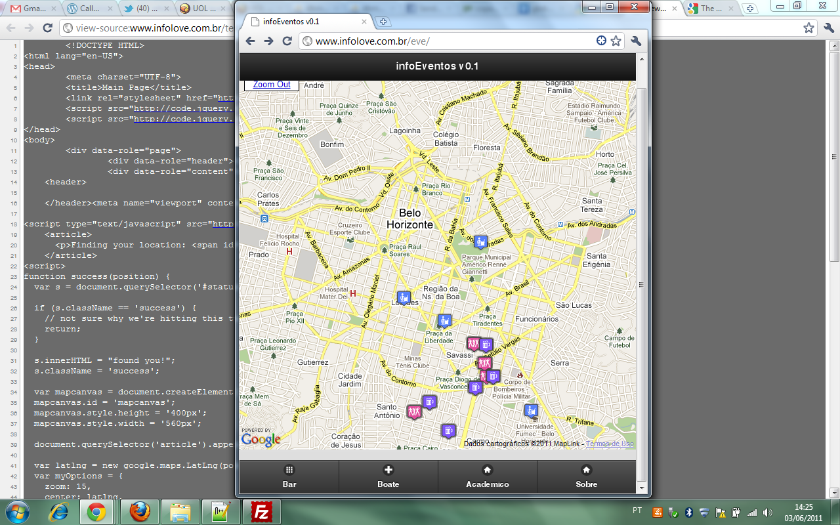

Figura 9: Página inicial da aplicação. Fonte: do autor.

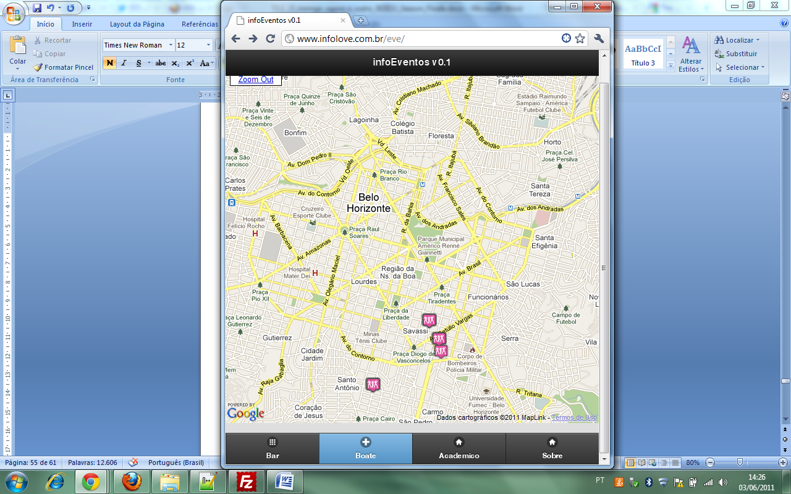

Figura 10: Página inicial da aplicação, filtrando o estabelecimento. Fonte: do autor.

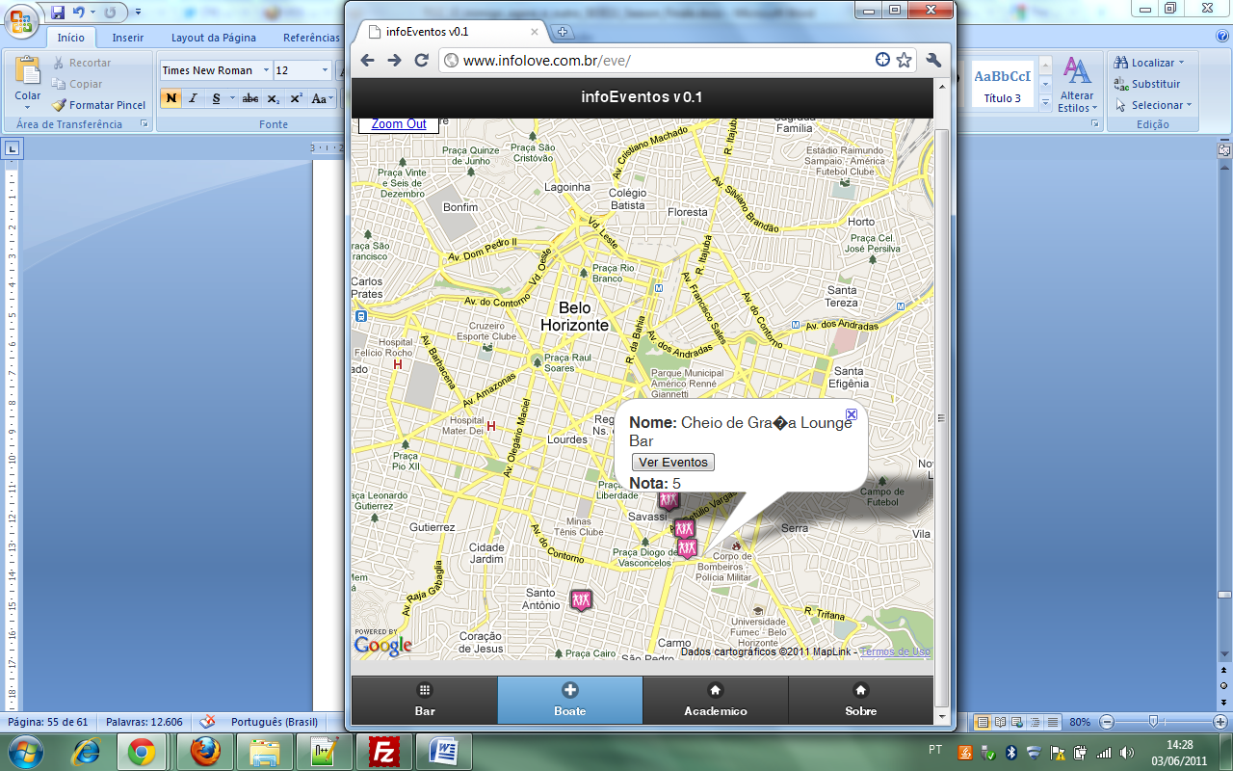

Figura 11: Página da aplicação, com um estabelecimento selecionado. Fonte: do autor.

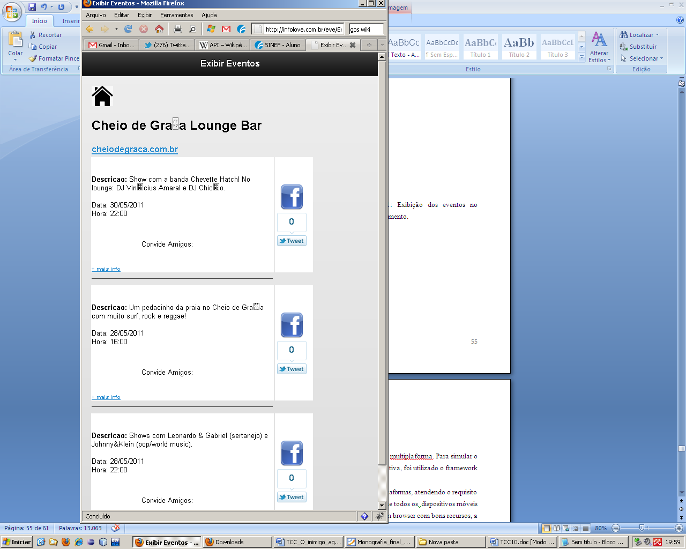

Figura 12: Exibição dos eventos no estabelecimento. Fonte: do autor.

**5.2 Plataforma utilizada**

Foi utilizada a plataforma Web para possibilitar a multiplaforma. Para simular o comportamento da aplicação como se fosse uma aplicação nativa, foi utilizado o framework jQuery Mobile.

O jQuery móbile é um framework que utiliza o Javascript para simular o comportamento das aplicações nativas para plataforma de dispositivos móveis.

Para permitir que a aplicação rode em varias plataformas, atendendo o requisito de multiplataforma, foi utilizado a inteface web. Como quase todos os dispositivos móveis comercializados hoje possuem conexão com internet e um browser com bons recursos, a aplicação infoEventos se torna executável em todas essas plataformas.

Para simular o comportamento da aplicação como se ela estivesse rodando dentro da plataforma de forma nativa, foi utilizado o framework javascript jQuery, que possui recurso e eventos que contemplam a usabilidade proporciona por dispositivos com tela sensível ao toque.

Para tratar os dados foi utilizada a linguagem PHP[10], que permite manipular os dados, tornando a aplicação mais dinâmica.

A aplicação foi hospeda na internet através do uolhost[11], um serviço de hospedagem da UOL e que proporciona o Windows Server 2003 como servidor, um servidor FTP já pré configurado, o banco de dados MySQL e uma interface para manipular os arquivos.

A ferramentas utilizadas foram o software NotePad++ para a edição das paginas e linguagens, e o FlieZilla, cliente FTP onde era possível enviar a aplicação atualizada para o servidor.

**5.3 Base de dados**

Foi utilizado o banco de dados mySQL para armazenar as informações a respeitos dos eventos e dos estabelecimentos.

Para administração do banco de dados foi utilizado o mySQL, que permitia através de uma interface gráfica criar e editar tabelas e campos, além de testar consultas SQL. O acesso é feito através do browser e sua aplicação é mantida pela empresa que disponibiliza o host.

Para atender a demanda da aplicação infoEventos foram criadas duas tabelas.

A primeira tabela armazenava dados dos estabelecimentos e possui onze campos. Estes campos eram:

1. CodEstabelecimento: Chave primaria da tabela, identificava através de um código único do estabelecimento.
2. Nome: Armazena o nome de cada estabelecimento
3. Endereco: Armazena o endereço do estabelecimento
4. Telefone: Armazena o telefone do estabelecimento
5. Site: Armazena o site do estabelecimento
6. Foto: Armazena o link com a foto do estabelecimento dento do servidor
7. Descricao: Armazena uma breve descrição do estabelecimento
8. Avaliacao: : Armazena um valor de 0 a 10, inicializado com 5 sobre a nota do estabelecimento
9. Lat: Armazena a latitude do ponto em que se encontra o estabelecimento
10. Lon: Armazena a longitude do ponto em que se encontra o estabelecimento
11. Tipo: Armazena informação sobre de qual tipo o estabelecimento é.

A carga de dados foi baseada nas informações do Google Places e sua localização através do Google maps.

A outra tabela armazenava dados dos eventos e possui onze campos. Estes campos eram:

1. CodEvento: Chave primaria da tabela, identificava através de um código único do evento.
2. CodEstabelecimento: Armazena o código do Estabelecimento em que o evento ocorre.
3. Data : Armazena a data em que o evento ocorre.
4. Hora: Armazena a hora em que o evento ocorre.
5. Descrição: Armazena uma breve descrição do evento
6. Confirmados: Numero de usuários que divulgaram a confirmação do evento.

Para expor as informações do banco de dados na aplicação foram utilizados querys SQL.

**CONCLUSÃO**

O objetivo proposto nesse trabalho foi demonstrar como o geoprocessamento aliado a mobilidade dos dispositivos vem sendo utilizado pela população. Foi visto que existem diversas possibilidades nesse contexto, e como elas podem auxiliar no cotidiano das pessoas.

Os resultados obtidos com essa análise crítica a respeito do geoprocessamento atual foi que ainda há muito que ser explorado. Novas idéias e demandas surgem constantemente, cabe as empresas e desenvolvedores sanarem essa necessidade dos usuários e introduzir a eles novas e idéia e conceitos nesse escopo.

O usuário fazendo papel de produtor de informação além de mero consumidor é uma realidade na web atual. Usuários compartilham experiências em tempo real com outros usuários e o geoprocessamento nesse contexto veio para auxiliar nessa troca de dados.

No primeiro capítulo foi explicitada a historia do geoprocessamento ate os dias atuais, além de expor as principais ferramentas para manipulação e armazenamento de dados geoprocessados. No segundo capitulo foi abordado a mobilidade dos dispositivos e sua evolução; com a integração de recursos e novas tecnologias de comunicação. No terceiro capitulo foram mostradas as principais aplicações que utilizam o geoprocessamento e como acontece a interação com os usuários. No ultimo capitulo foi mostrado à aplicação, suas funcionalidades e como ela exemplifica as possibilidades a serem desenvolvidas no futuro.

Com a popularização da tecnologia, diversos recursos ficaram disponíveis pra vários usuários, entre eles dispositivos móveis dotados de vários recursos, entre ele GPS, grande poder de processamento e o principal, acesso a internet banda larga em quase qualquer lugar em que ele se encontre. A vasta possibilidade de aplicações que isso proporciona vem sendo desenvolvidas. Aplicações que auxiliam o cotidiano dos usuários, distribuindo informações a respeito de acontecimentos geograficamente próximos ou até mesmo auxiliando para encontrar algum estabelecimento próximo ao usuário.

Apesar de varias aplicações utilizar o geoprocessamento para dispositivos móveis, ainda há muito que ser feito, ainda há muita demanda e funcionalidades a sempre implementadas. A popularização da tecnologia e a tendência para informações geoprocessadas irão gerar diversas aplicações e quem ganha com isso são os usuários que se beneficiam com tecnologias melhores e com mais recursos.

Futuramente novos recursos irão se tornar mais populares e com isso nova aplicações poderão surgir para explorar essas novas possibilidades.

**REFERÊNCIAS**

Brunozi,Anderson Luiz; Martino, Eliana; Corradi, Nádia; Bafini , Robert; Silva, Grace Kelly de Castro; Pereira, Patricia Maria Pereira; Junior, Armando Zampar e Latorre, Vinicius José. **Serviços e aplicações móveis**, Campinas, 2005.

DAVIS Jr., Clodoveu A., FONSECA, Frederico T. **Introdução aos Sistemas de Informação Geográficas**. Belo Horizonte: Empresa de Informática e Informação do Município de Belo Horizonte S. A. - PRODABEL, 2001

LEE, V.; SCHNEIDER, H.; SCHELL, R. **Aplicações Móveis: Arquitetura, projeto e desenvolvimento**. Tradução Amaury Bentes & Deborah Rudiger. São Paulo: Pearson Education do Brasil, 2005

**Brasil tem mais de 205 milhões de acessos móveis em operação**, Redação IDGNow. Disponível em <http://computerworld.uol.com.br/telecom/2011/02/25/brasil-tem-mais-de-205-milhoes-de-acessos-moveis-em-operacao/>. Acesso em 25 de fevereiro de 2011.

ASSAD, E.D.; Sano, **GEOPROCESASMENTO: Surgimento, Crescimento e Atualidade.** E.E. Sistemas de Informações Geográficas - Aplicações na Agricultura

CÂMARA, G.; CASANOVA, M.A.; HEMERLY, A.; MEDEIROS, C.M.B.; MAGALHÃES, G. **Anatomia de Sistemas de Informação Geográfica**. SBC, X Escola de Computação, Campinas, 1996.

FARIA, Caroline. **Geoprocessamento,** infoescola. Disponível em

< http://www.infoescola.com/cartografia/geoprocessamento>. Acesso em 22 de maio 2011.

**Projeções cartográficas,** SOS Geografia. Disponível em <http://www.sogeografia.com.br/Conteudos/GeografiaFisica/Cartografia/?pg=3>. Acesso em 22 de maio 2011.

JORDÃO, Fabio. **História: a evolução do celular**, TecMundo. Disponível em <http://www.tecmundo.com.br/2140-historia-a-evolucao-do-celular.htm>. Acesso em 25 de maio 2011.

MORIMOTO, Carlos E. **Smartphones: a história do Windows Mobile.** Disponível em < http://www.hardware.com.br/dicas/historia-windows-mobile.html>. Acesso em 25 de maio 2011.

Câmara, G.; Monteiro, A.M.; Fuks, S.; Camargo, E.; Felgueiras, C. **Análise**

**Espacial de Dados Geográficos**. São José dos Campos, INPE, 2001.

1. Telefone celular que possui sistema operacional e capaz de executar diversos programas.
2. Tecnologia que permite executar comandos através do toque na tela do dispositivo.(Nota do Autor)
3. Microblogging: Termo utilizado para definir aplicativos web onde os usuários compartilham informações de forma rápida e sucinta. (Nota do Autor)
4. Twitter: Site que permite os usuários trocarem informações em 140 caracteres. (Nota do Autor)
5. *Hashtag* Termo utilizado para denominar palavras como forma de referência no Twitter. (Nota do Autor)
6. Google Maps Mobile: Versão móvel da ferramenta de mapa da Google.(Nota do Autor)
7. Google Places: Ferramenta do Google que expõe dados geográficos de diversos estabelecimentos. (Nota do Autor)
8. Rede Social que interliga os usuários de todo o mundo. (Nota do Autor)
9. Rotinas e métodos disponibilizados pela empresa que desenvolve a aplicação que permite a interação de outros softwares com a aplicação.
10. Linguagem de programação utilizada em servidores do acrônimo recursivo para "PHP: Hypertext Preprocessor", originalmente Personal Home Page (Nota do Autor)
11. Serviço disponibilizado pela empresa UOL que permite a hospedagem de sites e aplicações web. (Nota do Autor)